合肥建东燃料有限责任公司塑料管材生产项目
竣工环境保护验收监测报告表

建设单位：合肥建东燃料有限责任公司

二〇二一年八月

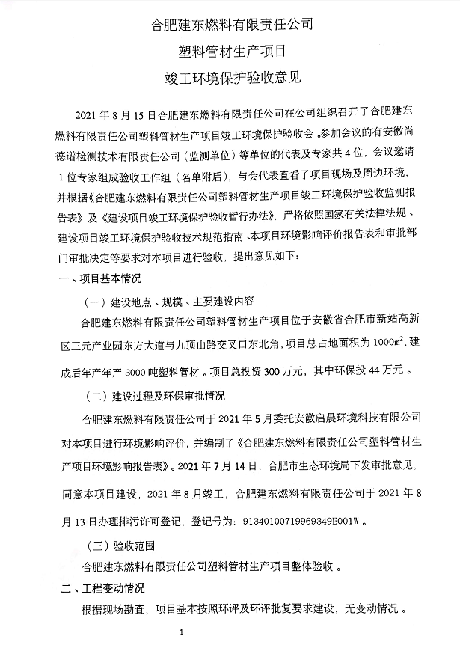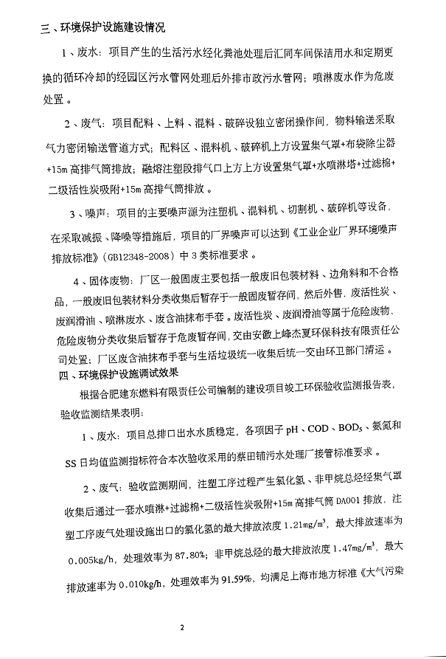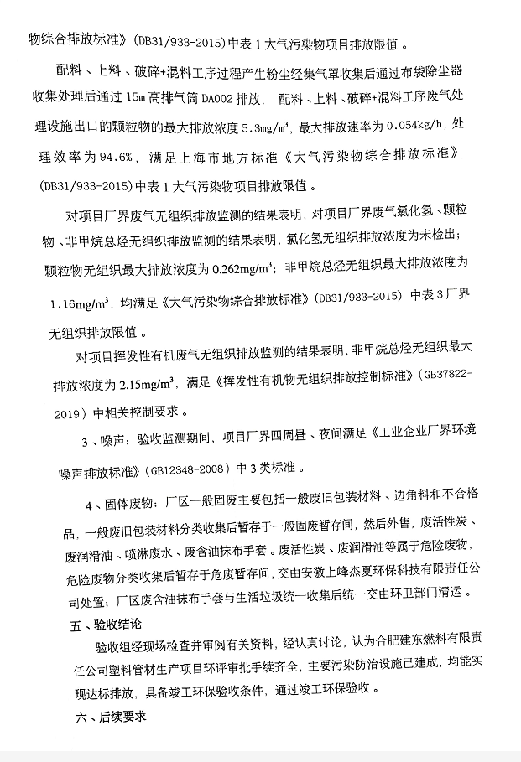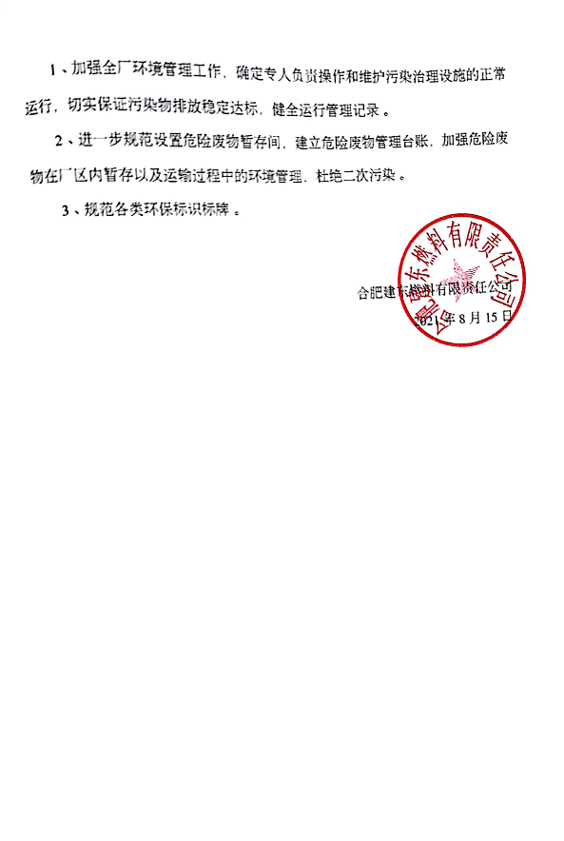
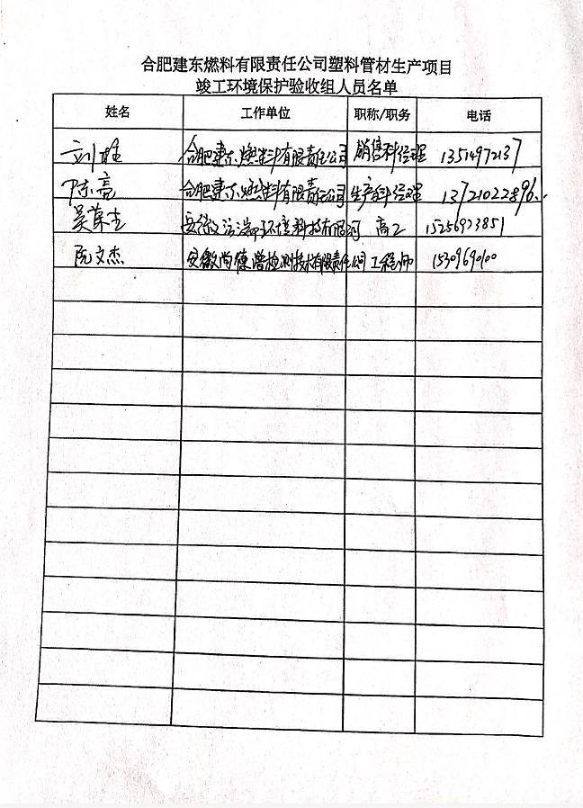
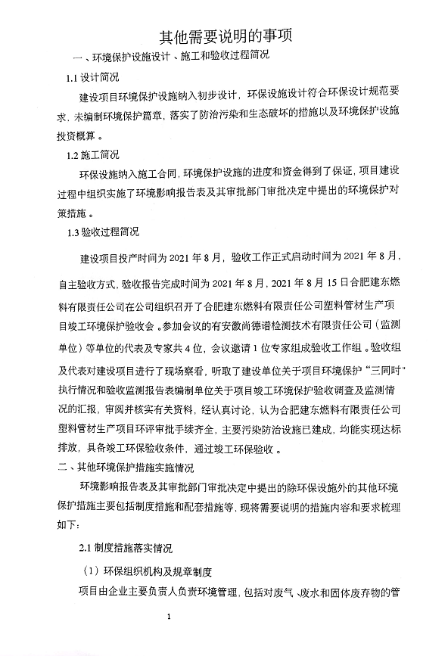
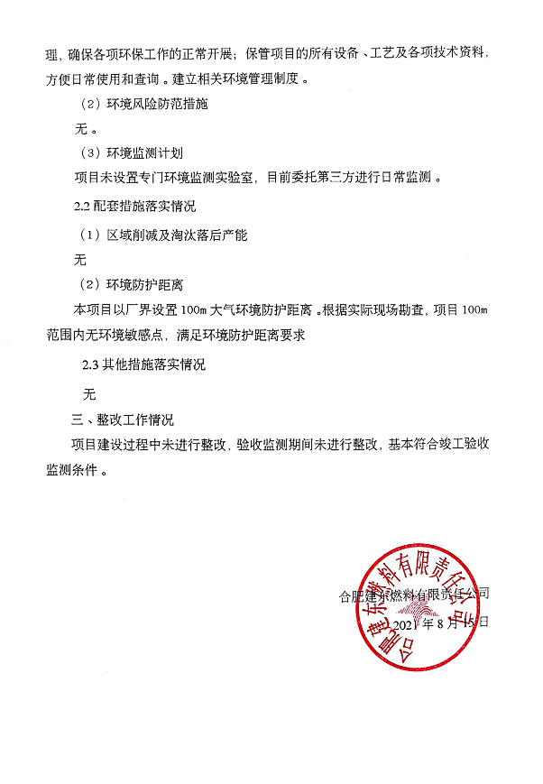

合肥建东燃料有限责任公司塑料管材生产项目竣工环境保护验收监测报告表

建设单位： 合肥建东燃料有限责任公司
编制单位： 合肥建东燃料有限责任公司

二〇二一年八月
建设单位法人代表： 陆勤建 （签字）
编制单位法人代表： 陆勤建 （签字）
项 目 负 责 人：
填 表 人：

建设单位： | 合肥建东燃料有限责任公司（盖章） | 编制单位： | 合肥建东燃料有限责任公司（盖章）
电 话： | 13855149519 | 电 话： | 13855149519
传 真： | / | 传 真： | /
邮 编： | 230041 | 邮 编： | 230041
地 址： | 安徽省合肥市新站高新区三元产业园东方大道与九顶山路交叉口东北 | 地 址： | 安徽省合肥市新站高新区三元产业园东方大道与九顶山路交叉口东北

表一
建设项目名称 | 塑料管材生产项目
建设单位名称 | 合肥建东燃料有限责任公司
建设项目性质 | 新建√ 改扩建 技改 迁建 （划√）
建设地点 | 安徽省合肥市新站高新区三元产业园东方大道与九顶山路交叉口东北
主要产品名称 | 塑料管材
设计生产能力 | 年产3000吨塑料管材
实际生产能力 | 年产3000吨塑料管材
建设项目  环评时间 | 2021年7月 |  | 开工建设时间 |  | 2020年7月
调试时间 | 2021年8月 |  | 验收现场监测时间 |  | 2021.8.6～2021.8.7
环评报告表  审批部门 | 合肥市生态环境局 |  | 环评报告表编制单位 |  | 安徽启晨环境科技有限公司
环保设施  设计单位 | 安徽久绿环境工程有限公司 |  | 环保设施施工单位 |  | 安徽久绿环境工程有限公司
投资总概算（万元） | 300 | 环保投资总概算（万元） |  | 45 | 比例 | 15%
实际总投资（万元） | 300 | 实际环保投资（万元） |  | 44 | 比例 | 14.7%
验收监测依据 | 1）《中华人民共和国环境保护法》（2015.1.1）；  2）中华人民共和国国务院令第682号，《建设项目环境保护管理条例》，2017年07月16日；  3）环境保护部国环规环评[2017]4号《建设项目竣工环境保护验收暂行办法》2017年11月22日；  4）环境保护部，环发[2009]150号关于印发《环境保护部建设项目“三同时”监督检查和竣工环保验收管理规程（试行）》的通知，2009年12月；  5）生态环境保护部公告[2018]9号，《建设项目竣工环境保护验收技术指南（污染影响类）》，2018年05月16日；  6）合肥市生态环境局《关于合肥建东燃料有限责任公司塑料管材生产项目环境影响报告表的批复意见》（环建审[2021]12024号），2021年7月14日；  7）合肥建东燃料有限责任公司提供的相关技术、管理资料。
验收监测评价标准、标号、级别、限值 | 1、水污染物排放标准  生活污水、车间保洁废水汇同循环外排水，达《污水综合排放标准》（GB8978-1996）表4中的三级标准和蔡田铺污水处理厂接管要求后，经项目排口进入污水市政管网排入蔡田铺污水处理厂进行处理，达标后排入板桥河；蔡田铺污水处理厂尾水执行《巢湖流域城镇污水处理厂和工业行业主要水污染物排放限值》（DB34/2710-2016）中表1标准和《城镇污水处理厂污染物排放标准》（GB18918-2002）中的一级A标准。  表1-1 废水排放标准 单位：mg/L（pH 为无量纲）  污染物 PH COD BOD₅ SS NH₃-N  蔡田铺污水处理厂接管标准 6-9 420 180 220 28  《污水综合排放标准》（GB8978-1996）中三级标准 6-9 500 300 400 --  《巢湖流域城镇污水处理厂和工业行业主要水污染物排放限值》（DB34/2710-2016）表2中标准 6-9 40 / / 2  GB18918-2002一级A标准 6~9 ≤50 ≤10 ≤10 ≤5  2、废气污染物排放标准  项目运营期颗粒物、非甲烷总烃和HCl排放参照执行上海市地方标准《大气污染物综合排放标准》(DB31/933-2015) 中表1大气污染物项目排放限值，具体详见下表。  表1-2 大气污染物排放标准  污染物 排放浓度限值（mg/m³） 排放 高度 最高允许排放速率 标准  (m) (kg/h)  颗粒物 30 15 1.5 《大气污染物综合排放标准》(DB31/933-2015)  非甲烷总烃 70 3.0  HCl 10 0.18  挥发性有机废气无组织排放废气执行《挥发性有机物无组织排放控制标准》（GB37822-2019）中相关控制要求，企业厂区内挥发性有机废气无组织监控点浓度应符合GB37822-2019附录A中表A.1规定的特别排放限值，具体见表1-3。  表1-3厂区内VOCs无组织排放限值  污染物项目 特别排放限值 限值含义 无组织排放监控位置  NMHC 6 监控点处1h平均浓度值 在厂房外设置监控点  20 监控点处任意一次浓度值  3、噪声排放标准  运营期厂界噪声执行《工业企业厂界环境噪声排放标准》（GB12348-2008）中3类标准，具体详见下表。  表1-4工业企业厂界环境噪声排放标准  类别 昼间 夜间 标准来源  3 65 55 《工业企业厂界环境噪声排放标准》（GB12348-2008）3类标准  4、固废  一般固废执行《一般工业固体废物贮存和填埋污染控制标准》（GB18599-2020）中相关要求；危险废物执行《危险废物贮存污染控制标准》（GB18597-2001）及修改单中相关要求。
总量控制指标 | 本项目环评废气申请总量为非甲烷总烃：0.405t/a、颗粒物：0.162t/a；实际非甲烷总烃：0.0144t/a、颗粒物：0.1176t/a，满足环评申请总量。

表二
2.1前言
合肥建东燃料有限责任公司投资300万元位于安徽省合肥市新站高新区三元产业园东方大道与九顶山路交叉口东北角一栋厂房内建设塑料管材生产项目，项目总占地面积为1000m²，建成后年产年产3000吨塑料管材。本次验收内容为合肥建东燃料有限责任公司塑料管材生产项目。本项目委托安徽启晨环境科技有限公司编制环评报告时间为2021年5月，环评批复时间为2021年7月14日。
根据《中华人民共和国环境保护法》、《中华人民共和国环境影响评价法》和《建设项目环境保护管理条例》的有关规定，合肥建东燃料有限责任公司于2021年5月委托安徽启晨环境科技有限公司对本项目进行环境影响评价，并编制了《合肥建东燃料有限责任公司塑料管材生产项目环境影响报告表》。2021年7月14日，合肥市生态环境局下发审批意见，同意本项目建设。
本项目于2021年7月开工建设，2020年8月竣工。合肥建东燃料有限责任公司已办理排污许可登记，登记号为：91340100719969349E001W。根据《建设项目环境保护管理条例》（国务院令第682号）和《建设项目竣工环境保护验收暂行办法》（国环规环评[2017]4号）等有关规定，建设项目需要配套建设的环境保护设施，必须与主体工程同时设计、同时施工、同时投产使用。建设项目竣工后，建设单位应当如实查验、监测、记载建设项目环境保护设施的建设和运行情况。2021年8月，合肥建东燃料有限责任公司编制本项目验收报告，并由安徽尚德谱检测技术有限责任公司组织监测人员对本项目排放的废气、废水、噪声进行了验收监测。
合肥建东燃料有限责任公司在对监测、检查结果进行认真分析和整理的基础上，对项目建设情况及环保制度落实情况进行了检查，编制本项目环境保护验收监测报告。
本次验收主要内容包括：（1）废气监测；（2）废水监测；（3）噪声监测；（4）固体废物检查；（5）环境管理检查
2.2工程建设内容
建设单位：合肥建东燃料有限责任公司；
项目名称：塑料管材生产项目；
建设地点：安徽省合肥市新站高新区三元产业园东方大道与九顶山路交叉口东北，厂址中心地理坐标为东经117°18'41"，北纬31°57'39"；
项目性质：新建；
工程投资：本项目总投资300万元，环保投资44万元。
劳动人员及生产天数：本项目劳动定员20人，实行一班制，每天工作8小时，年工作300天。项目不设宿舍，不设厨房，员工住宿就近自行租房。
本项目建设2条塑料管材生产线，主要购置2台混料机、2台注塑成型机、2台切割机等设备，项目达成年产3000吨塑料管材的生产能力，项目工程内容及规模：（见表2-1）
表2-1 项目实际建设内容与环评对比一览表
类别 | 单项工程名称 | 环评内容及规模 | 实际建设内容及规模
主体工程 | 配料区 | 位于车间内西北角，设密闭操作间，主要设人工称量配料区，占地面积为30m²。 | 位于车间内西北角，设密闭操作间，主要设人工称量配料区，占地面积为30m²。
 | 混料区 | 位于车间内北侧，设密闭操作间，主要设置2台混料机进行混合搅拌，物料由配料间输送至混料间主要通过气力输送管道方式，为密闭输送环节，占地面积为80m²。 | 位于车间内北侧，设密闭操作间，主要设置2台混料机进行混合搅拌，物料由配料间输送至混料间主要通过气力输送管道方式，为密闭输送环节，占地面积为80m²。
 | 注塑成型区 | 位于车间内中部，主要设置2台注塑成型机进行生产加工，建设2条塑料管材生产线，占地面积为100m²。 | 位于车间内中部，主要设置2台注塑成型机进行生产加工，建设2条塑料管材生产线，占地面积为100m²。
 | 破碎区 | 位于车间内北侧，设密闭操作间，主要设置1台破碎机，占地面积为20m²。 | 位于车间内北侧，设密闭操作间，主要设置1台破碎机，占地面积为20m²。
辅助工程 | 办公区域 | 位于车间内东南侧，设有临时办公区，占地面积80m²。 | 位于车间内东南侧，设有临时办公区，占地面积80m²。
 | 包装区 | 位于生产车间东北侧，主要进行打码、切割和人工包装；占地面积100m²。 | 位于生产车间东北侧，主要进行打码、切割和人工包装；占地面积100m²。
 | 循环水池 | 位于项目厂房外东侧，容积约为14m³，用于注塑机注塑过程中的降温，占地面积14m²。 | 位于项目厂房外东侧，容积约为14m³，用于注塑机注塑过程中的降温，占地面积14m²。
储运工程 | 原料仓库 | 位于生产车间西侧，主要储存原辅料，包括聚氯乙烯树脂、色母粒、钙粉、高效复合稳定剂。最大储存周期为2天、46天、19天、37天；占地面积50m²。 | 位于生产车间西侧，主要储存原辅料，包括聚氯乙烯树脂、色母粒、钙粉、高效复合稳定剂。最大储存周期为2天、46天、19天、37天；占地面积50m²。
 | 成品堆放区 | 位于生产车间东南侧，主要用于成品堆放，包括各类塑料管材，最大储存周期为2天，占地面积100m²。 | 位于生产车间东南侧，主要用于成品堆放，包括各类塑料管材，最大储存周期为2天，占地面积100m²。
公用工程 | 配电 | 市政供电，依托厂区内现有变配电设施 | 市政供电，依托厂区内现有变配电设施
 | 给水 | 市政供水，依托现有建筑供水管网 | 市政供水，依托现有建筑供水管网
 | 排水 | 雨污分流，雨水依托厂区内雨水管网接入市政雨水管网。生活污水依托厂区化粪池处理后排入市政污水管网；定期外排循环冷却水和保洁废水经园区污水管网接入市政污水管网； | 雨污分流，雨水依托厂区内雨水管网接入市政雨水管网。生活污水依托厂区化粪池处理后排入市政污水管网；定期外排循环冷却水和保洁废水经园区污水管网接入市政污水管网。
环保工程 | 废水治理 | 生活污水依托厂区化粪池处理后排入市政污水管网；定期外排循环冷却水和保洁废水经园区污水管网接入市政污水管网，由蔡田铺污水处理厂进一步处理后，排入板桥河； | 生活污水依托厂区化粪池处理后排入市政污水管网；定期外排循环冷却水和保洁废水经园区污水管网接入市政污水管网，由蔡田铺污水处理厂进一步处理后，排入板桥河；
 | 废气治理 | 配料、上料、破碎+混料设3个独立密闭操作间，配料区拆包工位上方安装集齐罩收集粉尘；上料采取气密管道输送方式；混料区+破碎机上方安装集气罩收集粉尘；各类粉尘收集后集中汇入总管，经一套布袋除尘器进行处理，最终经一根15m高排气筒（DA002，排气筒出口内径为0.5m，风机风量为7000m³/h，单个集气罩规格为0.6×0.6m)排放；  注塑段排气口上方设置集气罩进行收集有机废气，收集后集中汇入总管，经一套水喷淋+过滤棉+二级活性炭吸附+15m高排气筒（DA001，排气筒出口内径为0.6m，风机风量为8000m³/h，单个集气罩规格为2.0×0.6m)排放； | 配料、上料、破碎+混料设3个独立密闭操作间，配料区拆包工位上方安装集齐罩收集粉尘；上料采取气密管道输送方式；混料区+破碎机上方安装集气罩收集粉尘；各类粉尘收集后集中汇入总管，经一套布袋除尘器进行处理，最终经一根15m高排气筒（DA002，排气筒出口内径为0.5m，单个集气罩规格为0.6×1.2m）排放；注塑段排气口上方设置集气罩进行收集有机废气，收集后集中汇入总管，经一套水喷淋+过滤棉+二级活性炭吸附+15m高排气筒（DA001，排气筒出口内径为0.6m，单个集气罩规格为2.0×0.6m）排放。
 | 噪声治理 | 合理布局车间设备，优先选用低噪设备、设置减振基座、减振垫、加强设备维护，合理安排生产时间 | 车间设备布局合理，优先选用低噪设备、设置减振基座、减振垫、设备维护加强，优先选用低噪设备、设置减振基座、减振垫，生产时间安排合理。
 | 固废治理 | 位于厂房内西南角新建一座一般固废暂存间，占地面积约10m²；主要储存不合格产品、废边角料（经破碎后返回生产使用）；布袋除尘器收集的粉尘等一般固废，集中收集后返回生产使用；生活垃圾定期由环卫部门统一清运，项目的废包装材料经收集后外售给其他单位综合利用 | 位于厂房内西南角新建一座一般固废暂存间，占地面积约10m²；主要储存不合格产品、废边角料（经破碎后返回生产使用）；布袋除尘器收集的粉尘等一般固废，集中收集后返回生产使用；生活垃圾定期由环卫部门统一清运，项目的废包装材料经收集后外售给其他单位综合利用
 |  | 位于厂房内西南角新建一座危废暂存间，占地面积约8m²，并做防腐防渗防漏处理；废活性炭、废润滑油等定期交由有资质单位进行处置； | 位于厂房内西南角新建一座危废暂存间，占地面积约10m²，并做防腐防渗防漏处理；废活性炭、喷淋废水、废润滑油等定期交由安徽上峰杰夏环保科技有限责任公司进行处置。
环境风险 | 地下水防渗 | 对危废暂存间、水喷淋等区域地面进行重点防渗处理；设泄漏收集导流沟和集液池。 | 危废暂存间、水喷淋等区域地面进行重点防渗处理；设泄漏收集导流沟和集液池。
项目主要生产设备（见表2-2）
表2-2 生产设备一览表
序号 | 环评情况 |  |  | 实际情况
 | 设备名称 | 规格/型号 | 台（套）数 | 设备名称 | 规格/型号 | 数量
1 | 注塑机 | 800kg/h | 1 | 注塑机 | 800kg/h | 1
2 | 注塑机 | 800kg/h | 1 | 注塑机 | 800kg/h | 1
3 | 混料机 | 328 | 2 | 混料机 | 328 | 2
4 | 切割机 | 600 | 2 | 切割机 | 600 | 2
5 | 破碎机 | / | 1 | 破碎机 | / | 1
6 | 激光打码机 | / | 1 | 激光打码机 | / | 1
7 | 循环水池 | 7m*2m*1.6m | 1 | 循环水池 | 7m*2m*1.6m | 1
8 | 物料气力输送设施 | / | 1 | 物料气力输送设施 | / | 1
9 | 活性炭环保设备 | 二级活性炭吸附装置 | 1 | 活性炭环保设备 | 二级活性炭吸附装置 | 1
10 | 布袋除尘器 | 80袋 | 1 | 布袋除尘器 | 80袋 | 1
11 | 风机 | 45Kw | 2 | 风机 | 45Kw | 2
2.3原辅材料、能源消耗及水平衡
主要原辅材料及能源消耗：
本项目主要原辅材料及能源消耗，见表2-4。
表2-4 主要原辅材料及能源消耗一览表
序号 | 原辅料名称 | 最大储存量/吨 | 环评年消耗量/吨 | 实际年消耗量/吨
1 | 聚氯乙烯树脂 | 15 | 3000 | 3000
2 | 色母粒（粉料） | 5 | 40 | 40
3 | 钙粉 | 1 | 20 | 20
4 | 高效复合稳定剂 | 1 | 10 | 10
水平衡分析：
本项目所产生的废水主要为员工生活污水、车间保洁废水、水喷淋塔废水和定期更换的循环用水。
1、生活用水
项目员工定额为20人，厂区内无住宿，根据《建筑给水排水设计规范（2009年版）》（GB50015-2003），在班职工生活用水以50L/（人·d）计，则生活用水量为300t/a（1.0t/d），生活污水排污系数以0.8计，则生活污水排放量为240t/a（0.8t/d）。
2、车间保洁用水
车间地面及墙壁每周用自来水进行保洁，用水量约0.17t/次（52t/a），排水系数按0.8计算，则废水排放量为0.14t/d（41.6t/a）；
3、冷却循环用水
项目冷却工序中的冷却水池冷却水循环使用，由自来水供给，12m³储水池位于生产车间之间东侧。考虑到冷却过程中会有部分蒸发损失，每天补水量按照循环水量的1%计，即项目冷却水循环量为50t/d，需补充新鲜水量0.5t/d。随水中污染物浓度增加，需定期更换用水，一个月排放一次，排放量约为10t/次，则排水量共约120t/a。故新鲜水用量共270t/a。
4、水喷淋塔废水
原料聚氯乙烯树脂颗粒注塑时分解出油雾、氯化氢、非甲烷总烃等污染物；结合《排污许可证申请及核发技术规范 橡胶和塑料制品工业》中推荐的废气处理可行技术，可采用喷淋加吸附组合技术，本项目拟采用水喷淋设施去除酸性气体及除油雾，水喷淋塔尺寸为Ø1.0*2m，每次用水量为1.57t/a；水喷淋塔每年进行维修一次，每次更换的喷淋废水约1.57t/a，作为危废进行处置。
表2-5 建设项目用水情况表
序号 | 来源 | 用水标准 | 用水量（t/a） | 排水量（t/a）
1 | 冷却用水 | -- | 270 | 120
2 | 职工生活用水 | 50L/人·日，20人 | 300 | 240
3 | 保洁用水 | 1t/次 | 52 | 41.6
4 | 喷淋用水 | / | 1.57 | /
新鲜水
生活用水
化粪池
蔡田铺污水处理厂
板桥河
0.8
0.8
0.2
2.075
0.9
1
0.4
冷却循环用水（循环水量50m³/d）
1.34
保洁用水
0.5
0.17
0.14
0.005
喷淋用水
危废处置

图4-1建设项目水平衡图（单位：m³/d）
2.4主要工艺流程及产污环节
项目营运期的工艺流程与环评时设计的工艺流程相同，工艺流程及产污节点图：

图2-2 项目生产线工艺流程及产污节点示意图

生产工艺流程简述：
配料：根据各产品的型号要求称量聚氯乙烯树脂、色母粒子以及钙粉、高效复合稳定剂等，本项目称量、拆包工序位于独立操作间内进行；配料后通过气力输送管道方式输送方式进行上料，输送至混料机进行混料，混料机至于独立操作间内，共设置2台混料机，每台混色机集中混料后通过管道分批给注塑机供料；所投物料均为颗粒状，粒径约3-5mm，配料、上料、混料过程为全密闭，此步骤主要产生粉尘G1、G2。
注塑：配料后的物料（破碎后的不合格品）直接投入注塑机，电加热至熔融状态，加热温度根据原料粒子设定，其中各原料粒子操作温度如下180-200℃。熔融状态的物料注射到模具的模腔内。此步骤会产生有机废气G3。
冷却出模：模具不需要清洗。采用冷却水循环冷却，冷却循环水定期外排。各种产品尺寸、形状不同，故生产周期均不相同，为15s-600s不等。经与建设单位核实确定，不使用脱模剂。
切割：通过切割机自动进行切割成一定规格尺寸的管材；
入库：产品进行人工检验，合格品直接打码包装入库。不符合的产品经破碎后返回生产使用，破碎工序位于独立操作间内进行。
主要产污节点如下：
（1）废气
本项目废气产生主要来自配料、上料、混料、破碎工序产生的颗粒物及注塑工序产生的非甲烷总烃、氯化氢。
（2）废水
项目实行“雨污分流”排水系统。雨水直接进入市政雨水管网，排入附近地表水体中；项目区域主要地表水体-板桥河执行《地表水环境质量标准》（GB3838-2002）中V类标准。项目定期外排后的循环冷却水和车间保洁废水经园区污水管网与化粪池预处理后生活污水汇总，排入市政污水管网，经蔡田铺污水处理厂处理后，废水主要污染物浓度达《巢湖流域城镇污水处理厂和工业行业主要水污染物排放限值》（DB34/2710-2016）及《城镇污水处理厂污染物排放标准》（GB18918-2002）标一级标准中 A 标准最终排入板桥河。
（3）噪声
本项目噪声主要是注塑机、混料机、切割机、破碎机等设备运行产生的，单台声级值为75～80dB（A）左右
（4）固体废物
本项目运营期产生的固体废物主要包括危险废物、一般工业固体废物以及员工生活垃圾。危险废物主要为废活性炭、废润滑油、喷淋废水、废含油抹布手套等；一般工业固体废物主要为废包装材料、废边角料、布袋收集粉尘及不合格产品。
2.5项目变动情况
根据现场勘查，本项目实际生产与环评一致，故本项目对照环评建设无重大变动。

表三
3.1主要污染源、污染物处理和排放
3.1.1废气
本项目配料、上料、混料、破碎设独立密闭操作间，物料输送采取气力密闭输送管道方式；配料区、混料机、破碎机上方设置集气罩+布袋除尘器+15m高排气筒排放；融熔注塑段排气口上方上方设置集气罩+水喷淋塔+过滤棉+二级活性炭吸附+15m高排气筒排放。 项目产生废气均能得到合理的处理措施,对周边环境影响较小。
3.1.2废水
项目厂区内实现雨污分流制，生活污水经化粪池处理、车间保洁用水和定期更换的循环冷却的经园区污水管网处理后外排市政污水管网；喷淋废水作为危废处置。
3.1.3噪声
本项目的主要噪声源为注塑机、混料机、切割机、破碎机等设备，声级值约在75～80dB(A)。由于有厂房阻隔，对项目噪声能起到减弱作用，因此，在采取减振、降噪等措施后，项目的厂界噪声可以达到《工业企业厂界环境噪声排放标准》（GB12348-2008）中3类标准要求。
3.1.4固体废物
厂区一般固废主要包括一般废旧包装材料、边角料和不合格品。一般废旧包装材料分类收集后暂存于一般固废暂存间，然后外售厂区危险废物主要为废活性炭、废润滑油、喷淋废水、废含油抹布手套。废活性炭、废润滑油分类收集后暂存于危废暂存间，交由安徽上峰杰夏环保科技有限责任公司处置；厂区废含油抹布手套与生活垃圾统一收集后统一交由环卫部门清运。
通过采取以上措施，建设项目各项固体废物均能得到有效处置，处置方案可行，经过以上处置措施后可达到零排放,不会产生二次污染。
3.2环保投资
本项目总投资300万元，环保投资44万元，占总投资额的14.7%。项目环保设施及其投资情况见表3-4。
表3-4 建设项目环保投资一览表 单位：万元
序号 | 类别 | 治理对象 | 环保设施名称 | 环评投资（万元） | 落实情况 | 实际投资（万元）
1 | 废水  治理 | 生活污水、车间保洁用水、循环冷却水 | 生活污水经化粪池处理、车间保洁用水和定期更换的循环冷却的经园区污水管网处理后外排市政污水管网；喷淋废水作为危废处置； | 5 | 生活污水经化粪池处理、车间保洁用水和定期更换的循环冷却的经园区污水管网处理后外排市政污水管网；喷淋废水作为危废处置； | 5
2 | 废气治理 | 配料、上料、混料、破碎、注塑废气 | 配料、上料、混料、破碎设独立密闭操作间，物料输送采取气力密闭输送管道方式；配料区、混料机、破碎机上方设置集气罩+布袋除尘器+15m高排气筒排放；融熔注塑段排气口上方上方设置集气罩+水喷淋塔+过滤棉+二级活性炭吸附+15m高排气筒排放； | 32 | 配料、上料、混料、破碎设独立密闭操作间，物料输送采取气力密闭输送管道方式；配料区、混料机、破碎机上方设置集气罩+布袋除尘器+15m高排气筒排放；融熔注塑段排气口上方上方设置集气罩+水喷淋塔+过滤棉+二级活性炭吸附+15m高排气筒排放； | 32
3 | 固废  处置 | 危险废物 | 建设危废暂存间，委托资质单位处置 | 2 | 建设危废暂存间，委托安徽上峰杰夏环保科技有限责任公司处置 | 1.5
 |  | 一般固废 | 设置一般固废暂存点，用于一般固废的储存，收集后外售 | 1.5 | 设置一般固废暂存点，用于一般固废的储存，收集后外售 | 1.5
 |  | 生活垃圾 | 办公区设置垃圾桶，收集后委托环卫部门处置 | 0.5 | 办公区设置垃圾桶，收集后委托环卫部门处置 | 0.5
4 | 噪声  控制 | 设备噪声 | 设置消声、隔声、基础减震 | 2 | 设置消声、隔声、基础减震 | 1.5
5 | 地下水 | 地下水防渗 | 采用的防渗混凝土并铺设环氧树脂的防渗措施。 | 2 | 采用的防渗混凝土并铺设环氧树脂的防渗措施。 | 2
合计 |  | / |  | 45 |  | 44

表四
4建设项目环境影响报告表主要结论及审批部门审批决定
4.1环评报告表主要结论
1、废气：本项目生产过程中的配料、上料、混料、破碎工序产生的颗粒物、注塑工序产生的非甲烷总烃和氯化氢有组织排放满足上海市地方标准《大气污染物综合排放标准》(DB31/933-2015)中的浓度限值。且项目颗粒物采用布袋除尘器处理，注塑工序产生的非甲烷总烃和氯化氢采取水喷淋+过滤棉+二级活性炭吸附装置符合《排污许可证申请及核发技术规范 橡胶和塑料制品工业》中相关处理要求。同时，通过对配料、上料、混料、破碎设独立密闭操作间，物料输送采取气力密闭输送管道方式；注塑工序顶部集气罩底部安装软帘等措施，项目废气无组织排放，非甲烷总烃厂界外无组织可满足上海市地方标准《大气污染物综合排放标准》(DB31/933-2015)和《挥发性有机物无组织排放控制标准》（GB37822-2019）中的浓度限值。
依据本项目颗粒物、非甲烷总烃和氯化氢无组织排放源强，相应的环境标准和当地的气象条件，根据计算结果和环评导则要求，确定项目环境防护距离为100米。
2、废水：建设项目废水中主要污染物COD、BOD₅、SS、NH₃-N、石油类经预处理后达到蔡田铺污水处理厂接管要求及《污水综合排放标准》（GB8978-1996）三级标准。
项目实行“雨污分流”排水系统。雨水直接进入市政雨水管网，排入附近地表水体中；项目区域主要地表水体-板桥河执行《地表水环境质量标准》（GB3838-2002）中V类标准。项目定期外排后的循环冷却水和车间保洁废水经园区污水管网与化粪池预处理后生活污水汇总，排入市政污水管网，经蔡田铺污水处理厂处理后，废水主要污染物浓度达《巢湖流域城镇污水处理厂和工业行业主要水污染物排放限值》（DB34/2710-2016）及《城镇污水处理厂污染物排放标准》（GB18918-2002）标一级标准中 A 标准最终排入板桥河，对板桥河的影响不明显。
- 噪声：本项目位于合肥市新站高新区三元产业园东方大道与九顶山路交叉口东北侧，区域内声环境属3类区，执行《声环境质量标准》（GB3096-2008）中3类标准，项目建设前后评价范围内敏感目标噪声级增高量达3dB(A)以下（不含3dB(A)），且受影响人口数量变化不大。
4、固废：本项目固体废物主要为生活垃圾、一般固废和危废废物。一般固废主要为废包装材料、废边角料、布袋收集粉尘及不合格产品。废包装材料收集后全部外售废品收购站处理，废边角料及不合格产品经破碎后返回生产使用，布袋收集粉尘收集后置于一般固废暂存间暂存，外售综合利用；危险废物主要为废活性炭、废润滑油、喷淋水、废过滤棉定期交由有资质单位处置；生活垃圾定期交由环卫部门处置。
通过采取以上措施，建设项目各项固体废物均能得到有效处置，处置方案可行，经过以上处置措施后可达到零排放,不会产生二次污染。
综合所述，项目废水、废气、噪声和固废污染通过本报告中提出的有效防治措施后，不会对其周围环境造成明显不良影响。同时项目应严格落实本环评报告中的环保措施，且相应的环保措施必须经有关环保部门检验合格后，方可投入使用，并确保日后能够正常运行。
因此，从环境影响角度分析，合肥建东燃料有限责任公司塑料管材生产项目是可行的。
4.2审批部门审批决定
审批意见：
环建审[2021]12024号
合肥建东燃料有限责任公司:
你公司报来的《塑料管材生产项目环境影响报告表》(以下简称《报告表》，项目代码:2020-340163-29-03030753)等相关材料收悉。经现场勘察、专家评审、资料审核，批复如下:
一、本项目拟建于合肥市新站区东方大道与九顶山路交口东北角，项目占地面积1000平方米，主要建设内容为新建2条塑料管材生产线及相关配套工程，建成后可形成年产塑料管材3000吨的生产能力。项目总投资300万元，其中环保投资45万元。
二、根据《中华人民共和国环境影响评价法》第二条“本法所称环境影响评价，是指对规划和建设项目实施后可能造成的环境影响进行分析、预测和评估，提出预防或者减轻不良环境影响的对策和措施，进行跟踪监测的方法与制度。”及第二十条“建设单位应当对建设项目环境影响报告书、环境影响报告表的内容和结论负责，接受委托编制建设项目环境影响报告书、环境影响报告表的技术单位对其编制的建设项目环境影响报告书、环境影响报告表承担相应责任”之规定。你公司及安徽启晨环境科技有限公司应严格履行各自职责。
三、在全面落实《报告表》及本批复提出的各项生态环境保护措施的前提下，项目建设导致的不利生态环境影响可以得到一定减缓和控制。我局原则同意《报告表》的总体评价结论和拟采取的生态环境保护措施。
四、项目建设及运营过程中应重点做好以下工作:
(一)加强水环境保护，项目区排水实行雨污分流。项目废水主要为生活污水、车间保洁废水和定期更换的循环冷却水。生活污水经化粪池处理达标后排入市政污水管网:车间保洁废水和定期更换的循环冷却水直接排入市政污水管网。
(二)全面落实大气污染防治措施。项目废气主要为注塑工序产业的非甲烷总烃、氯化氢和配料工序、混料工序及破碎工序产生的颗粒物。注塑工序产业的非甲烷总烃及氯化氢经“水喷淋+过滤棉+二级活性炭吸附装置”处理，达标后由由1根15米高排气简(DA001)排放;配料工序、混料工序及破碎工序产生的颗粒物经“布袋除尘器”处理，达标后由1根15米高排气简(DA002)排放。项目需设置密闭的配料间、混料间及破碎间。上料需采取气力管道输送方式。根据环评文件分析，本项目需设置100米环境防护距离。
(三)选用低噪声设备，合理布局高噪声源，并采取减振。消声、隔声等措施实施噪声治理，确保厂界噪声达标。
(四)固体废弃物分类收集、分别处置。废活性炭、废过滤棉、废喷淋水、废润滑油等危险废物应按规范妥善储存，及时交由有资质单位无害化处置:一般工业固体废物应规范收集妥善处置:生活垃圾交由环卫部门处置。
(五)有关本项目的其他环境影响减缓措施，按《报告表》相关要求进行落实。
五、你单位应严格执行排污许可及环保“三同时”制度，环境保护设施必须与主体工程同时设计、同时施工、同时投入使用。项目应在实际排放污染物之前取得排污许可证，不得无证排污，建成后应按规定对配套建设的环境保护设施进行自主验收，编制验收报告并向社会公开，验收合格后方可投入使用。若项目发生重大变化，你单位应依法重新履行相关审批手续。
六、环评执行标准
废水排放执行《污水综合排放标准》(GB8978-1996)三级标准和蔡田铺污水处理厂接管要求。
项目运营期颗粒物排放、非甲烷总烃和HCL。排放参照执行上海市地方标准《大气污染物综合排放标准》(DB31/933-2015)中表1大气污染物项目排放限值。挥发性有机废气无组织排放废气执行《挥发性有机物无组织排放控制标准》(GB37822-2019)中相关控制要求，企业厂区内挥发性有机废气无组织监控点浓度应符合GB37822-2019附录A中表A.I规定的特别排放限值。
厂界噪声执行《工业企业厂界环境噪声排放标准》(GB12348-2008)3类区标准。
固体废物执行《一般工业固体废物贮存和填埋污染控制标准》(GB18599-2020)和《危险废物贮存污染控制标准》(GB18597-2001，2013修订版)的有关规定。
合肥市生态环境局
2021年7月14日
4.3环评、环评批复落实情况检查
表4-1 环评主要批复落实情况检查
序号 | 环评、环评批复要求 | 落实情况
一 | 本项目拟建于合肥市新站区东方大道与九顶山路交口东北角，项目占地面积1000平方米，主要建设内容为新建2条塑料管材生产线及相关配套工程，建成后可形成年产塑料管材3000吨的生产能力。项目总投资300万元，其中环保投资45万元。 | 本项目建于合肥市新站区东方大道与九顶山路交口东北角，项目占地面积1000平方米，主要建设内容为2条塑料管材生产线及相关配套工程，可形成年产塑料管材3000吨的生产能力。项目总投资300万元，其中环保投资44万元。
二 | 加强水环境保护，项目区排水实行雨污分流。项目废水主要为生活污水、车间保洁废水和定期更换的循环冷却水。生活污水经化粪池处理达标后排入市政污水管网:车间保洁废水和定期更换的循环冷却水直接排入市政污水管网。 | 项目区排水实行雨污分流。项目废水主要为生活污水、车间保洁废水和定期更换的循环冷却水。生活污水经化粪池处理达标后排入市政污水管网:车间保洁废水和定期更换的循环冷
三 | 全面落实大气污染防治措施。项目废气主要为注塑工序产业的非甲烷总烃、氯化氢和配料工序、混料工序及破碎工序产生的颗粒物。注塑工序产业的非甲烷总烃及氯化氢经“水喷淋+过滤棉+二级活性炭吸附装置”处理，达标后由由1根15米高排气简(DA001)排放;配料工序、混料工序及破碎工序产生的颗粒物经“布袋除尘器”处理，达标后由1根15米高排气简(DA002)排放。项目需设置密闭的配料间、混料间及破碎间。上料需采取气力管道输送方式。根据环评文件分析，本项目需设置100米环境防护距离。 | 项目废气主要为注塑工序产业的非甲烷总烃、氯化氢和配料工序、混料工序及破碎工序产生的颗粒物。注塑工序产业的非甲烷总烃及氯化氢经“水喷淋+过滤棉+二级活性炭吸附装置”处理，达标后由由1根15米高排气简(DA001)排放;配料工序、混料工序及破碎工序产生的颗粒物经“布袋除尘器”处理，达标后由1根15米高排气简(DA002)排放。项目需设置密闭的配料间、混料间及破碎间。上料采取气力管道输送方式。根据实际现场勘查，本项目满足100米环境防护距离。
四 | 选用低噪声设备，合理布局高噪声源，并采取减振。消声、隔声等措施实施噪声治理，确保厂界噪声达标。 | 选用低噪声设备，合理布局高噪声源，并采取减振。消声、隔声等措施实施噪声治理，确保厂界噪声达标。
五 | 固体废弃物分类收集、分别处置。废活性炭、废过滤棉、废喷淋水、废润滑油等危险废物应按规范妥善储存，及时交由有资质单位无害化处置:一般工业固体废物应规范收集妥善处置:生活垃圾交由环卫部门处置。 | 固体废弃物分类收集、分别处置。一般固废主要为废包装材料、废边角料、布袋收集粉尘及不合格产品。废包装材料收集后全部外售废品收购站处理，废边角料及不合格产品经破碎后返回生产使用，布袋收集粉尘收集后置于一般固废暂存间暂存，外售综合利用；危险废物主要为废活性炭、废润滑油、喷淋废水、废过滤棉定期交由安徽上峰杰夏环保科技有限责任公司处置；生活垃圾定期交由环卫部门处置。
4.4 环境防护距离
根据环评，本项目大气环境防护距离为100米。根据实际现场勘查，项目100米范围内无环境敏感点，满足环境防护距离要求。

表五
5验收监测质量保证及质量控制

5.1监测分析方法
序号 | 检测项目 | 分析方法 | 方法依据 | 检出限
1 | pH | 水质 pH值的测定 电极法 | HJ1147-2020 | —
2 | 化学需氧量 | 水质 化学需氧量的测定 重铬酸盐法 | HJ828-2017 | 4mg/L
3 | 五日生化需氧量 | 水质 生化需氧量（BOD）的测定 微生物传感器快速测定法 | HJ/T86-2002 | —
4 | 悬浮物 | 水质 悬浮物的测定 重量法 | GB11901-1989 | 4mg/L
5 | 氨氮 | 水质 氨氮的测定 纳氏试剂分光光度法 | HJ535-2009 | 0.025mg/L
6 | 流量 | 水质 采样方案设计技术规定 | HJ495-2009 | —
7 | 非甲烷总烃 | 环境空气 总烃、甲烷和非甲烷总烃的测定 直接进样-气相色谱法 | HJ604-2017 | 0.07mg/m³
8 |  | 固定污染源废气 总烃、甲烷和非甲烷总烃的测定 气相色谱法 | HJ38-2017 | 0.07mg/m³
9 | 氯化氢 | 固定污染源 废气 氯化氢的测定 离子色谱法 | HJ549-2016 | 0.2mg/m³
10 |  | 环境空气和废气 氯化氢的测定 离子色谱法 | HJ549-2016 | 0.02mg/m³
11 | 颗粒物 | 环境空气 总悬浮颗粒物的测定 重量法 | GB/T15432-1995 | 0.001mg/m³
12 |  | 固定污染源废气 低浓度颗粒物的测定 重量法 | HJ836-2017 | 1.0mg/m³
13 |  | 固定污染源排气中颗粒物测定与气态污染物采样方法 | GB/T16157-1996及其修改单 | 20mg/m³
14 | 噪声 | 工业企业厂界环境噪声排放标准 | GB12348-2008 | —

5.2人员能力
参加本次验收监测和实验室分析人员均通过岗前培训，考核合格，持证上岗。

5.3废气监测分析过程中质量保证和质量控制
废气监测仪器均符合国家有关标准或技术要求，仪器经计量部门检定合格，并在检定有效期内使用，监测前对使用的仪器进行流量校准，按规定对废气测试仪进行现场检漏，采样和分析过程严格按照采样和分析过程严格按照《固定污染源排气中颗粒物测定与气态污染物采样方法》（GB/T 16157-1996）、《固定污染源监测质量保证与质量控制技术规范（试行）》（HJ/T 373-2007）、《固定源废气监测技术规范》（HJ/T 397-2007）、《大气污染物无组织排放监测技术导则》（HJ/T 55-2000）和《大气污染物综合排放标准》（DB31/933-2015）中附录C执行。

5.4废水监测质量控制
废水监测仪器符合国家有关标准或技术要求。采样、运输、保存、分析全过程严格按照《环境监测技术规范（水和废水部分）》和《环境水质监测质量保证手册（第二版）规定执行，实验室分析过程中采取全程空白、平行样、加标回收等质控措施。

5.5噪声监测质量控制
噪声测量仪器为Ⅱ型分析仪器。测量方法及环境气象条件的的选择按照国家有关技术规范执行。仪器使用前、后均经A声级校准器检验，误差确保在±0.5分贝以内。监测时使用经计量部门检定、并在有效使用期内的声级计；声级计在测试前后用标准发生源进行校准，测量前后仪器的灵敏度相差不大于0.5dB（A），若大于0.5dB（A）测试数据无效。
表5-5 声级计校核表
仪器名称 | 仪器型号 | 单位 | 标准值 | 校准日期 |  | 仪器  显示 | 示值  误差 | 是否  合格
声级计 | AWA5636 | dB（A） | 93.8（标准声源） | 2021年  8月6日 | 测量前 | 93.8 | 0 | 合格
 |  |  |  |  | 测量后 | 93.9 | 0.1 | 合格
 |  |  |  | 2021年  8月7日 | 测量前 | 93.8 | 0 | 合格
 |  |  |  |  | 测量后 | 93.8 | 0 | 合格

表六
6.1验收监测内容
依据环评文本及批复，结合现场勘查结果，确定验收监测内容。
1、有组织废气
（1）监测点位：排气筒进口、出口各设一个监测点位；
（2）监测项目：非甲烷总烃、HCl 、颗粒物；
（3）监测频次：监测3次/天，监测2天。
表6-1 有组织废气监测点位、项目、频次
污染源 | 监测点位 | 监测项目 | 监测频次 | 备注
注塑工序 | 排气筒进、出口（1#）（有组织） | 非甲烷总烃、HCl | 3次/天，2天 | 监测浓度、速率、标干流量；排气筒内径，同步监测大气气象参数；按建设项目竣工环保验收监测规范执行
配料、上料、破碎+混料工序 | 排气筒进、出口（2#）（有组织） | 粉尘
2、无组织废气
（1）监测点位：厂界四周；
（2）监测项目：非甲烷总烃、颗粒物；
（3）监测频次：监测3次/天，监测2天。
表6-2 无组织废气监测点位、项目、频次
污染源 | 监测点位 | 监测项目 | 监测频次 | 备注
无组织 | 注塑车间门口外1m处 | 非甲烷总烃 | 3次/天，2天 | 监测浓度、速率、标干流量；排气筒内径，同步监测大气气象参数；按建设项目竣工环保验收监测规范执行
 | 厂界上风向（一个点） | 非甲烷总烃、氯化氢、粉尘
 | 厂界下风向（三个点）
3、厂界噪声
（1）监测点位：东、南、西、北厂界外1m处各布设1个噪声监测点，共4个监测点；
（2）监测项目：昼、夜等效A声级（Leq)
（3）监测频次：昼、夜间各监测2次/天，共4次/天，连续监测2天。
表6-4 噪声监测监测点位、项目、频次
序号 | 项目 | 点位 | 单位 | 监测频次
1 | 厂界噪声 | 东厂界 | Leq（A） | 昼、夜间各监测1次/天，连续监测2天
2 |  | 南厂界
3 |  | 西厂界
4 |  | 北厂界

4、废水
（1）监测点位：污水总排口；
（2）监测项目：pH、CODcr、BOD₅、SS、NH₃-N；
（3）监测频次：监测4次/天，监测2天。
表6-4 废水监测点位、项目、频次
监测点位 | 监测项目 | 监测频次 | 备注
生活污水处理总排口 | pH、悬浮物、化学需氧量、生化需氧量、氨氮  （记录日流量） | 4次/天，连续监测2天 | 按建设项目竣工环保验收监测规范执行

6.2验收监测布点图
排气筒高空排放1#
水喷淋+过滤棉+二级活性炭吸附
注塑工序有机废气收集
本次验收监测有组织废气、无组织废气、噪声的监测点位见下图。

排气筒高空排放2#

集气罩+布袋除尘器

配料、上料、破碎+混料工序

图6-1 有组织粉尘废气监测点位示意图

N4

N4
上风向监控点

项目地

印刷厂房外

N3

N1

下风向监控点1#
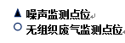

N2

下风向监控点3#
下风向监控点2#

图6-2 无组织废气及噪声监测点位示意图

6.3固废检查内容
本项目所产生的一般固废主要为废包装材料、废边角料、布袋收集粉尘及不合格产品。废包装材料收集后全部外售废品收购站处理，废边角料及不合格产品经破碎后返回生产使用，布袋收集粉尘收集后置于一般固废暂存间暂存，外售综合利用；危险废物主要为废活性炭、废润滑油、喷淋水、废过滤棉等收集后暂存于危废暂存间，定期交由安徽上峰杰夏环保科技有限责任公司处理,不对外随意排放,对当地环境基本无影响。

无组织点位图

表七
7.1验收监测期间生产工况记录
受合肥建东燃料有限责任公司委托，安徽尚德谱检测技术有限责任公司2021年8月6～8月7日对合肥建东燃料有限责任公司塑料管材生产项目进行验收检测。现场有安徽尚德谱检测技术有限责任公司负责现场监测的技术人员和企业相关人员。当生产负荷达到验收检测要求时，方可进入现场进行检测，以保证检测数据的有效性。8月6日和8月7日，公司正常生产，各项环保设施运行正常，达到验收检测要求。
表7-1 企业验收监测期间生产负荷
日期 | 产品名称 | 设计产量 | 实际产量 | 单位 | 负荷（%）
2021.8.6 | 塑料管材 | 3000/300 | 8.2 | 吨 | 82
2021.8.7 | 塑料管材 | 3000/300 | 8.5 | 吨 | 85.0
根据表7-1该工程本次验收期间平均生产负荷大于75%，满足工程验收生产负荷条件要求。
7.2验收监测结果

7.2.1 废水监测结果
表7-2 废水监测结果
单位：mg/L（pH：无量纲）
采样点 | 采样日期及频次 |  | 检测项目
 |  |  | PH | 悬浮物 | 化学需氧量 | NH₃-N | 五日生化需氧量
厂区污水总排口 | 2021-8-6 | I | 7.3 | 86 | 186 | 9.32 | 55.8
 |  | II | 7.5 | 94 | 179 | 8.46 | 53.7
 |  | III | 7.4 | 97 | 184 | 9.77 | 55.2
 |  | Ⅳ | 7.6 | 83 | 188 | 9.82 | 56.4
 | 平均/范围 |  | 7.5 | 90 | 184.3 | 9.34 | 55.3
 | 标准值 |  | 6~9 | 220 | 420 | 28 | 180
 | 达标情况 |  | 达标 | 达标 | 达标 | 达标 | 达标
 | 2021-8-7 | I | 7.4 | 88 | 198 | 8.37 | 59.4
 |  | II | 7.3 | 97 | 213 | 8.56 | 63.9
 |  | III | 7.5 | 92 | 208 | 8.87 | 62.4
 |  | Ⅳ | 7.7 | 83 | 217 | 8.94 | 65.1
 | 平均/范围 |  | 7.3~7.7 | 90 | 209 | 8.69 | 62.7
 | 标准值 |  | 6~9 | 220 | 420 | 28 | 180
 | 达标情况 |  | 达标 | 达标 | 达标 | 达标 | 达标
验收监测结果表明：验收监测期间，项目总排口出水水质稳定，各项因子pH、COD、BOD₅、氨氮和SS日均值监测指标符合本次验收采用的蔡田铺污水处理厂接管标准要求。

7.2.1 有组织废气监测结果
注塑工序废气检测结果见下表
表7-3 注塑工序废气检测结果
排气筒高度（m） |  |  | 15 |  |  |  |  |  | 标准限值 | 达标情况
采样点位 | 项目参数 |  | 2021年8月6日 |  |  | 2021年8月7日
 |  |  | Ⅰ | Ⅱ | Ⅲ | Ⅰ | Ⅱ | Ⅲ
注塑排气筒进口 | 标干流量（m³/h） |  | 2667 | 2713 | 2696 | 2723 | 2695 | 2689 | / | /
 | 氯化氢 | 实测浓度（mg/m³） | 11.5 | 12.3 | 11.9 | 12.7 | 11.8 | 12.5 | / | /
 |  | 排放速率（kg/h） | 0.031 | 0.033 | 0.032 | 0.035 | 0.032 | 0.034 | / | /
 | 非甲烷总烃 | 实测  浓度（mg/m³） | 28..3 | 27.6 | 27.2 | 27.9 | 28.2 | 28.7 | / | /
 |  | 排放速率（kg/h） | 0.075 | 0.075 | 0.073 | 0.076 | 0.076 | 0.077 | / | /
注塑排气筒出口 | 标干流量（m³/h） |  | 3898 | 3837 | 3826 | 3753 | 3816 | 3793 | / | /
 | 氯化氢 | 排放浓度 | 1.21 | 1.18 | 1.11 | 1.15 | 1.16 | 1.12 | 10 | 达标
 |  | 排放速率（kg/h） | 0.005 | 0.005 | 0.004 | 0.004 | 0.004 | 0.004 | 0.18 | 达标
 | 非甲烷总烃 | 排放浓度（mg/m³） | 1.23 | 1.18 | 1.13 | 1.32 | 1.26 | 1.47 | 70 | 达标
 |  | 排放速率（kg/h） | 0.005 | 0.005 | 0.004 | 0.005 | 0.009 | 0.010 | 3.0 | 达标
注塑工序过程产生氯化氢、非甲烷总烃经集气罩收集后通过一套水喷淋+过滤棉+二级活性炭吸附+15m高排气筒DA001排放，注塑工序废气处理设施出口的氯化氢的最大排放浓度1.21mg/m³，最大排放速率为0.005kg/h，处理效率为87.80%；非甲烷总烃的最大排放浓度1.47mg/m³，最大排放速率为0.010kg/h，处理效率为91.59%，均满足上海市地方标准《大气污染物综合排放标准》(DB31/933-2015)中表1大气污染物项目排放限值。
表7-4 配料、上料、破碎+混料工序废气检测结果
排气筒高度（m） |  |  | 15 |  |  |  |  |  | 标准限值 | 达标情况
采样点位 | 项目参数 |  | 2021年8月6日 |  |  | 2021年8月7日
 |  |  | Ⅰ | Ⅱ | Ⅲ | Ⅰ | Ⅱ | Ⅲ
排气筒进口 | 标干流量（m³/h） |  | 9753 | 9864 | 9828 | 9748 | 9776 | 9817 | / | /
 | 颗粒物 | 实测浓度（mg/m³） | 86.5 | 93.5 | 88.7 | 97.6 | 95.7 | 94.8 | / | /
 |  | 排放速率（kg/h） | 0.844 | 0.922 | 0.872 | 0.951 | 0.936 | 0.931 | / | /
排气筒出口 | 标干流量（m³/h） |  | 10105 | 9986 | 10113 | 9937 | 10107 | 10095 | / | /
 | 颗粒物 | 排放浓度（mg/m³） | 4.3 | 4.5 | 5.1 | 5.2 | 4.8 | 5.3 | 30 | 达标
 |  | 排放速率（kg/h） | 0.043 | 0.045 | 0.052 | 0.052 | 0.049 | 0.054 | 1.5 | 达标
配料、上料、破碎+混料工序过程产生粉尘经集气罩收集后通过布袋除尘器收集处理后通过15m高排气筒DA002排放， 配料、上料、破碎+混料工序废气处理设施出口的颗粒物的最大排放浓度5.3mg/m³，最大排放速率为0.054kg/h，处理效率为94.6%，满足上海市地方标准《大气污染物综合排放标准》(DB31/933-2015)中表1大气污染物项目排放限值。

7.2.2 无组织废气监测结果
项目无组织废气监测结果见下表。
表7-6 无组织废气检测结果
单位：mg/m³
监测因子 | 采样日期 | 频次 | 采样点位
 |  |  | 上风向 | 下风向1# | 下风向2# | 下风向3#
氯化氢 | 2021.8.6 | Ⅰ | ND | ND | ND | ND
 |  | Ⅱ | ND | ND | ND | ND
 |  | Ⅲ | ND | ND | ND | ND
 | 2021.8.7 | Ⅰ | ND | ND | ND | ND
 |  | Ⅱ | ND | ND | ND | ND
 |  | Ⅲ | ND | ND | ND | ND
最大浓度值 |  |  | ND
标准限值 |  |  | 0.15
达标情况 |  |  | 达标
颗粒物 | 2021.8.6 | Ⅰ | 0.162 | 0.204 | 0.234 | 0.235
 |  | Ⅱ | 0.157 | 0.213 | 0.229 | 0.251
 |  | Ⅲ | 0.163 | 0.225 | 0.241 | 0.237
 | 2021.8.7 | Ⅰ | 0.162 | 0.216 | 0.246 | 0.243
 |  | Ⅱ | 0.157 | 0.228 | 0.252 | 0.261
 |  | Ⅲ | 0.159 | 0.235 | 0.262 | 0.258
最大浓度值 |  |  | 0.262
标准限值 |  |  | 0.5
达标情况 |  |  | 达标
非甲烷总烃 | 2021.8.6 | Ⅰ | 0.86 | 1.03 | 1.11 | 1.10
 |  | Ⅱ | 0.92 | 1.05 | 1.04 | 1.16
 |  | Ⅲ | 0.88 | 1.09 | 1.07 | 1.13
 | 2021.8.7 | Ⅰ | 0.87 | 1.06 | 1.12 | 1.16
 |  | Ⅱ | 0.81 | 1.09 | 1.05 | 1.13
 |  | Ⅲ | 0.85 | 1.07 | 1.14 | 1.09
最大浓度值 |  |  | 1.16
标准限值 |  |  | 4.0
达标情况 |  |  | 达标
对项目厂界废气氯化氢、颗粒物、非甲烷总烃无组织排放监测的结果表明，氯化氢无组织排放浓度为未检出；颗粒物无组织最大排放浓度为0.262mg/m³；非甲烷总烃无组织最大排放浓度为1.16mg/m³，均满足《大气污染物综合排放标准》(DB31/933-2015) 中表3厂界无组织排放限值。
表7-7 无组织废气检测结果
单位：mg/m³
监测因子 | 采样日期 | 频次 | 采样点位
 |  |  | 注塑车间门口外1m处
非甲烷总烃 | 2021.8.6 | Ⅰ | 2.11
 |  | Ⅱ | 2.08
 |  | Ⅲ | 2.03
 | 2021.8.7 | Ⅰ | 1.96
 |  | Ⅱ | 2.06
 |  | Ⅲ | 2.15
最大浓度值 |  |  | 2.15
标准限值 |  |  | 6.0
达标情况 |  |  | 达标
对项目挥发性有机废气无组织排放监测的结果表明，非甲烷总烃无组织最大排放浓度为2.15mg/m³，满足《挥发性有机物无组织排放控制标准》（GB37822-2019）中相关控制要求。

7.2.3噪声监测结果
噪声监测结果见下表。
表7-8 噪声监测结果 单位：dB（A）
编码 | 检测点位 | 检测值
 |  | 2021.8.6 |  |  |  | 2021.8.7
 |  | 昼间LeqA |  | 夜间LeqA |  | 昼间LeqA |  | 夜间LeqA
 |  | Ⅰ | Ⅱ | Ⅰ | Ⅱ | Ⅰ | Ⅱ | Ⅰ | Ⅱ
▲N1 | 东厂界 | 57 | 56 | 46 | 43 | 58 | 54 | 46 | 44
▲N2 | 南厂界 | 55 | 54 | 43 | 46 | 56 | 57 | 45 | 47
▲N3 | 西厂界 | 56 | 55 | 45 | 45 | 57 | 56 | 47 | 46
▲N4 | 北厂界 | 54 | 54 | 44 | 44 | 55 | 55 | 45 | 45
标准 |  | 65 |  | 55 |  | 65 |  | 55
达标情况 |  | 达标 |  | 达标 |  | 达标 |  | 达标
验收监测结果表明：验收监测期间，项目厂界四周噪声均满足《工业企业厂界环境噪声排放标准》（GB12348-2008）中3类标准，达标排放。
7.3总量核算
本项目环评废气申请总量为非甲烷总烃：0.405t/a、颗粒物：0.162t/a；实际非甲烷总烃：0.0144t/a、颗粒物：0.1176t/a，满足环评申请总量。

表八
8验收监测结论
合肥建东燃料有限责任公司主要从事塑料管材的生产，本次验收为塑料管材生产项目。合肥建东燃料有限责任公司塑料管材生产项目于2021年6月委托安徽启晨环境科技有限公司承担其环境影响评价工作，于2021年7月经合肥市生态环境局予以批复，取得《关于合肥建东燃料有限责任公司塑料管材生产项目环境影响报告表》的批复（环建审（【2021】12024号，合肥建东燃料有限责任公司于2021年8月对该项目进行了环境保护验收工作。该次验收范围及规模为年产3000吨塑料管材及已完成的主要车间和配套设施建设。
安徽尚德谱检测技术有限责任公司于2021.8.6~2021.8.7对合肥建东燃料有限责任公司塑料管材生产项目进行竣工环保验收监测，监测期间对企业的生产负荷进行现场核查，核查结果满足环保验收监测对生产工况的要求，企业各项污染治理设施运行正常，工况基本稳定。通过对该项目废气、废水、噪声进行了验收监测和环境管理检查得出结论如下：
8.1 噪声监测结论
验收监测结果表明：验收监测期间，项目厂界四周满足《工业企业厂界环境噪声排放标准》（GB12348-2008）中3类标准，达标排放，对周边环境影响小。
8.2 有组织废气处理
验收监测结果表明，验收监测期间，注塑工序过程产生氯化氢、非甲烷总烃经集气罩收集后通过一套水喷淋+过滤棉+二级活性炭吸附+15m高排气筒DA001排放，注塑工序废气处理设施出口的氯化氢的最大排放浓度1.21mg/m³，最大排放速率为0.005kg/h，处理效率为87.80%；非甲烷总烃的最大排放浓度1.47mg/m³，最大排放速率为0.010kg/h，处理效率为91.59%，均满足上海市地方标准《大气污染物综合排放标准》(DB31/933-2015)中表1大气污染物项目排放限值
配料、上料、破碎+混料工序过程产生粉尘经集气罩收集后通过布袋除尘器收集处理后通过15m高排气筒DA002排放， 配料、上料、破碎+混料工序废气处理设施出口的颗粒物的最大排放浓度5.3mg/m³，最大排放速率为0.054kg/h，处理效率为94.6%，满足上海市地方标准《大气污染物综合排放标准》(DB31/933-2015)中表1大气污染物项目排放限值。
8.3 无组织废气监测结论
对项目厂界废气无组织排放监测的结果表明，对项目厂界废气氯化氢、颗粒物、非甲烷总烃无组织排放监测的结果表明，氯化氢无组织排放浓度为未检出；颗粒物无组织最大排放浓度为0.262mg/m³；非甲烷总烃无组织最大排放浓度为1.16mg/m³，均满足《大气污染物综合排放标准》(DB31/933-2015) 中表3厂界无组织排放限值。
对项目挥发性有机废气无组织排放监测的结果表明，非甲烷总烃无组织最大排放浓度为2.15mg/m³，满足《挥发性有机物无组织排放控制标准》（GB37822-2019）中相关控制要求。
8.4 废水监测结论
验收监测结果表明：项目总排口出水水质稳定，各项因子pH、COD、BOD₅、氨氮和SS日均值监测指标符合本次验收采用的蔡田铺污水处理厂接管标准要求，达标后排入板桥河。
8.5固体废物
项目运营期产生的一般固废主要为废包装材料、废边角料、布袋收集粉尘及不合格产品。废包装材料收集后全部外售废品收购站处理，废边角料及不合格产品经破碎后返回生产使用，布袋收集粉尘收集后置于一般固废暂存间暂存，外售综合利用；危险废物主要为废活性炭、废润滑油、喷淋水、废过滤棉定期交由安徽上峰杰夏环保科技有限责任公司处置；生活垃圾定期交由环卫部门处置。
通过采取以上措施，建设项目各项固体废物均能得到有效处置，处置方案可行，经过以上处置措施后可达到零排放,不会产生二次污染。
因此，本项目固废均得到妥善处理，实现不外排。
8.6总量控制
本项目环评废气申请总量为非甲烷总烃：0.405t/a、颗粒物：0.162t/a；实际非甲烷总烃：0.0144t/a、颗粒物：0.1176t/a，满足环评申请总量。
8.7工程变动情况
根据现场勘查，本项目实际生产与环评相同。
综上所述，公司履行了相应的建设项目环境保护“三同时”制度，手续完备，污染物达标排放，满足验收条件。
8.8 建议
1、加强生产和环保管理，保证各项污染物长期稳定达标排放，避免污染事故的发生。
2、积极做好生产固废的回收暂存工作和转运工作，生活垃圾做到日产日清。

建设项目环境保护“三同时”竣工验收登记表
填表单位（盖章）：合肥建东燃料有限责任公司 填表人： 项目经办人：
建 设 项 目 | 项目名称 |  |  | 塑料管材生产项目 |  |  |  |  |  |  |  |  |  |  |  | 建设地点 |  |  |  |  |  | 安徽省合肥市新站高新区三元产业园东方大道与九顶山路交叉口东北
 | 行业类别 |  |  | C2929 塑料板、管、型材制造 |  |  |  |  |  |  |  |  |  |  |  | 建设性质 |  |  |  |  |  | 新建
 | 设计生产能力 |  |  | 年产3000吨塑料管材 |  |  |  |  |  |  |  | 实际生产能力 |  |  |  | 年产3000吨塑料管材 |  |  |  |  |  |  |  |  | 环评单位 |  |  | 安徽启晨环境科技有限公司
 | 环评审批机关 |  |  | 合肥市生态环境局 |  |  |  |  |  |  |  | 审批文号 |  |  |  | 环建审【2021】12024号 |  |  |  |  |  |  |  |  | 环评文件类型 |  |  |  |  |  | 环境影响报告表
 | 开工日期 |  |  | 2021.7 |  |  |  |  |  |  |  | 竣工日期 |  |  |  | 2021.8 |  |  |  |  |  |  |  |  | 排污许可证申领时间 |  |  |  |  |  | /
 | 环保设施设计单位 |  |  | 安徽久绿环境工程有限公司 |  |  |  |  |  |  |  | 环保设施施工单位 |  |  |  | 安徽久绿环境工程有限公司 |  |  |  |  |  |  |  |  | 本工程排污许可证编号 |  |  |  |  |  | /
 | 验收单位 |  |  | 合肥建东燃料有限责任公司 |  |  |  |  |  |  |  | 环保设施监测单位 |  |  |  | 安徽尚德谱检测技术有限责任公司 |  |  |  |  |  |  |  |  | 验收监测时工况 |  |  |  |  |  | 75%以上
 | 投资总概算（万元） |  |  | 300 |  |  |  |  |  |  |  | 环保投资总概算（万元） |  |  |  | 45 |  |  |  |  |  |  |  |  | 所占比例（%） |  |  |  |  |  | 15%
 | 实际总投资（万元） |  |  | 300 |  |  |  |  |  |  |  | 实际环保投资（万元） |  |  |  | 44 |  |  |  |  |  |  |  |  | 所占比例（%） |  |  |  |  |  | 14.7%
 | 废水治理（万元） |  |  | 5 |  | 废气治理（万元） |  |  | 32 |  | 噪声治理（万元） |  |  |  | 1.5 | 固体废物治理（万元） |  |  |  | 3.5 |  |  | 绿化及生态（万元） |  |  |  |  |  |  | 0 | 其它（万元） |  |  | 1.5
 | 新增废水处理设施能力 |  |  |  |  | / |  |  |  |  | 新增废气处理设施能力（Nm³/h） |  |  |  |  |  |  | / |  |  |  |  |  |  |  | 年平均工作日（h/a） |  |  |  |  |  | 2400
运营单位 |  | 合肥建东燃料有限责任公司 |  |  |  |  |  | 运营单位社会统一信用代码（或组织机构代码） |  |  |  |  |  |  |  |  | 91340100719969349E |  |  |  |  |  |  | 验收时间 |  |  | 2021.8.6～2021.8.7
污染物排放达标与总控制  （工业建  设项目  详填） |  | 污染物 |  |  | 原有排放量  （1） |  | 本期工程实际排放浓度（2） |  |  | 本期工程允许排放浓度  （3） |  |  | 本期工程产生量  （4） | 本期工程自身削减量（5） |  |  | 本期工程实际排放量（6） |  | 本期工程核定排放总量（7） |  | 本期工程“以新带老”削减量  （8） |  |  |  | 全厂实际排放总量  （9） |  |  |  | 全厂核定排放总量  （10） |  | 区域平衡替代削减量  （11） |  | 排放增减量  （12）
 |  | 废水 |  |  | — |  | — |  |  | — |  |  | 0.06225 | — |  |  | — |  | — |  | — |  |  |  | 0.06225 |  |  |  | 0.06225 |  | — |  | —
 |  | 化学需氧量 |  |  | — |  | — |  |  | — |  |  | — | — |  |  | — |  | — |  | — |  |  |  | — |  |  |  | — |  | — |  | —
 |  | 氨氮 |  |  | — |  | — |  |  | — |  |  | — | — |  |  | — |  | — |  | — |  |  |  | — |  |  |  | — |  | — |  | —
 |  | 石油类 |  |  | — |  | — |  |  | — |  |  | — | — |  |  | — |  | — |  | — |  |  |  | — |  |  |  | — |  | — |  | —
 |  | 废气 |  |  | — |  | — |  |  | — |  |  | — | — |  |  | — |  | — |  | — |  |  |  | — |  |  |  | — |  | — |  | —
 |  | 烟尘（粉尘） |  |  | — |  | 0.1176 |  |  | — |  |  | 0.1176 | — |  |  | — |  | — |  | — |  |  |  | 0.1176 |  |  |  | 0.1176 |  | — |  | —
 |  | 二氧化硫 |  |  | — |  | — |  |  | — |  |  | — | — |  |  | — |  | — |  | — |  |  |  | — |  |  |  | — |  | — |  | —
 |  | 氮氧化物 |  |  | — |  | — |  |  | — |  |  | — | — |  |  | — |  | — |  | — |  |  |  | — |  |  |  | — |  | — |  | —
 |  | VOC |  |  | — |  | 0.0144 |  |  | — |  |  | 0.0144 | — |  |  | — |  | — |  | — |  |  |  | 0.0144 |  |  |  | 0.0144 |  | — |  | —
 |  | 工业固体废物 |  |  | — |  | — |  |  | — |  |  | 5 | 5 |  |  | 0 |  | 0 |  | — |  |  |  | 0 |  |  |  | 0 |  | — |  | 0
 |  | 与项目有关的其他特征污染物 | — |  | — |  | — |  |  | — |  |  | — | — |  |  | — |  | — |  | — |  |  |  | — |  |  |  | — |  | — |  | —
 |  |  | — |  | — |  | — |  |  | — |  |  | — | — |  |  | — |  | — |  | — |  |  |  | — |  |  |  | — |  | — |  | —
 |  |  | — |  | — |  | — |  |  | — |  |  | — | — |  |  | — |  | — |  | — |  |  |  | — |  |  |  | — |  | — |  | —
注：1、排放增减量：（+）表示增加，（-）表示减少； 2、(12)=(6)-(8)-(11)，（9）=(4)-(5)-(8)-(11)+（1）
3、计量单位：废水排放量——万吨/年；废气排放量——万标立方米/年；工业固体废物排放量——万吨/年；水污染物排放浓度——毫克/升；
大气污染物排放浓度——毫克/立方米；水污染物排放量——吨/年；大气污染物排放量——吨/年

附件：
1、项目环评批复
2、评审意见
3、现场照片
4、监测报告
5、危废协议
附图：
1、项目地理位置图
2、平面布置图

1、环评批复
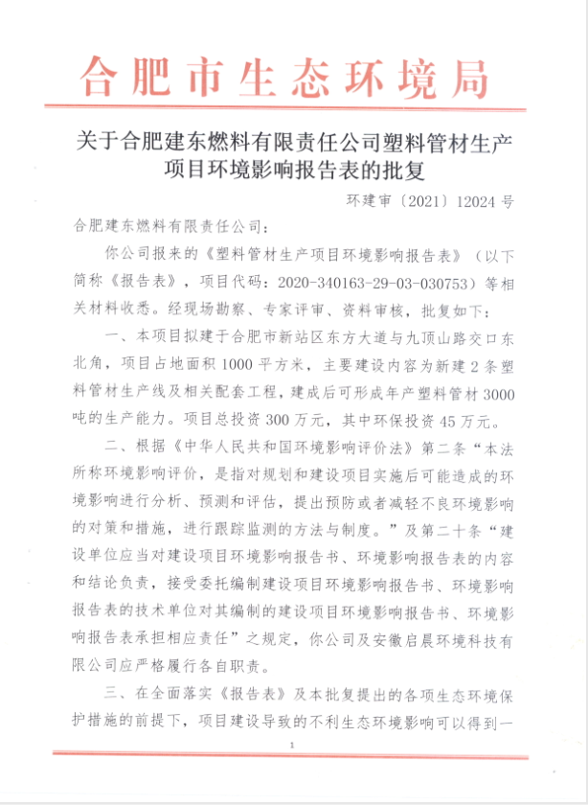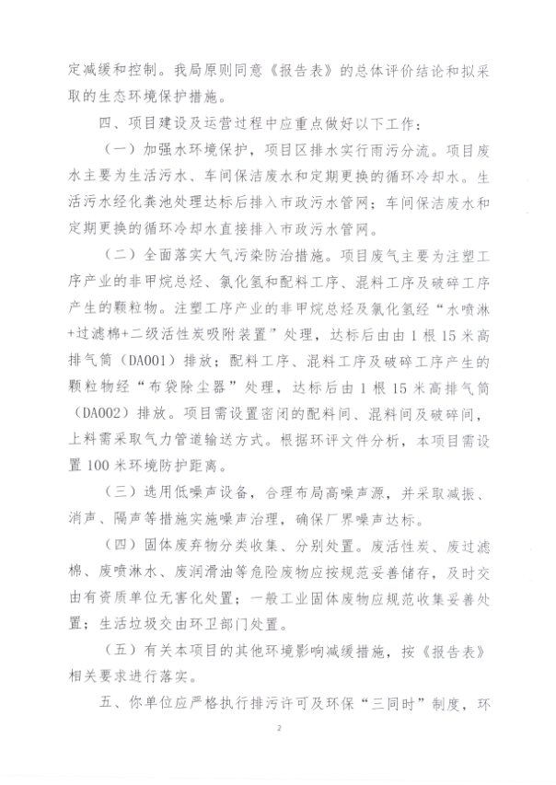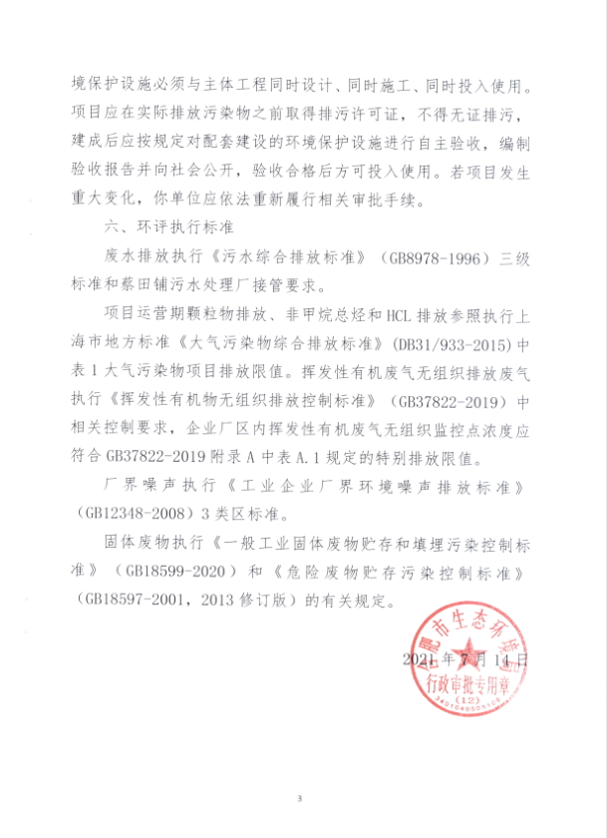
附件2：评审意见
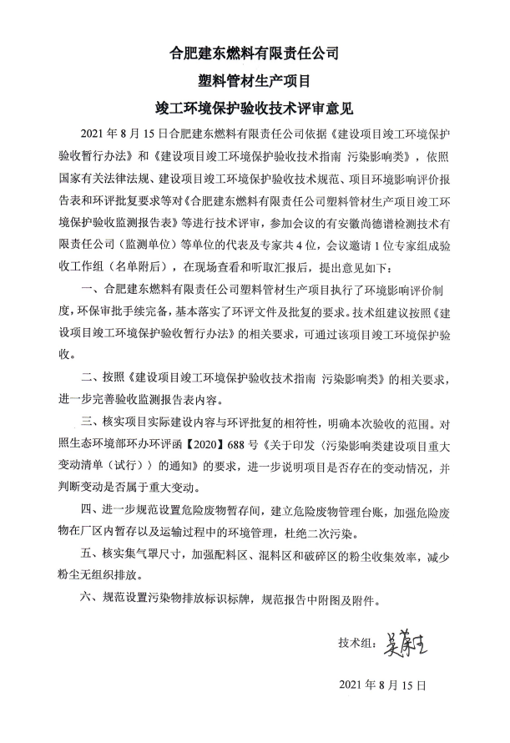

附件3：现场照片
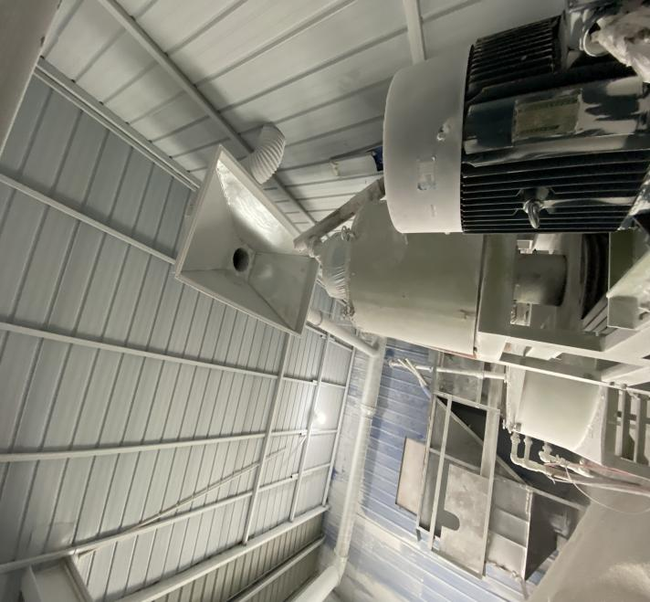 | 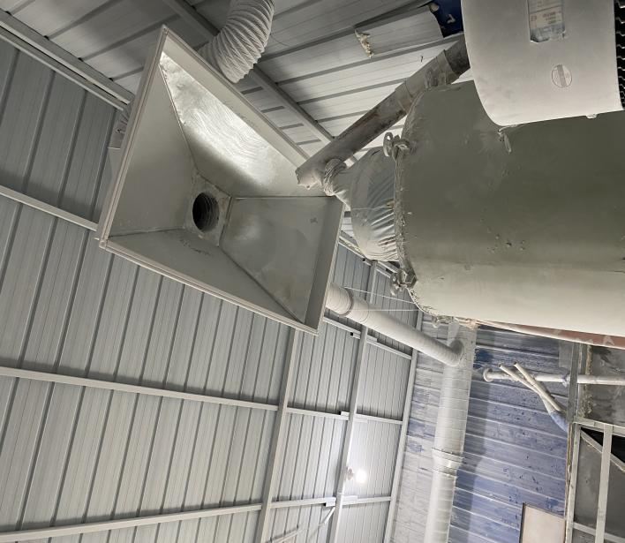
混料区
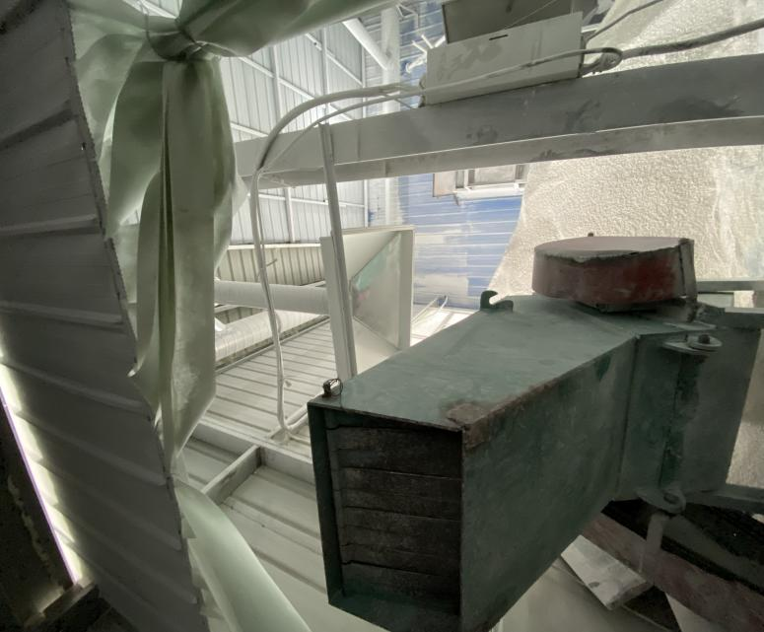 | 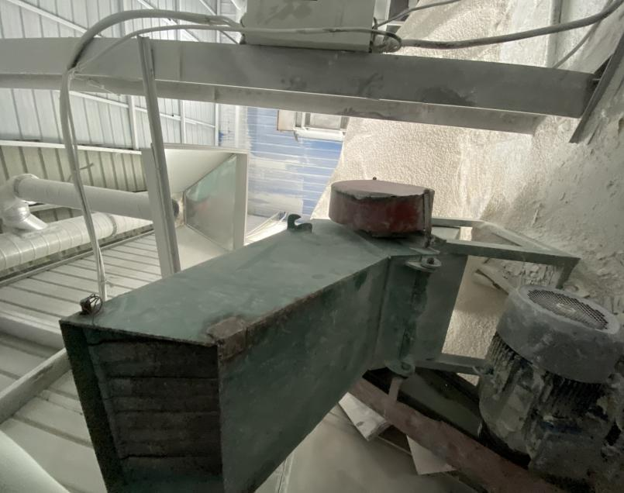
破碎区
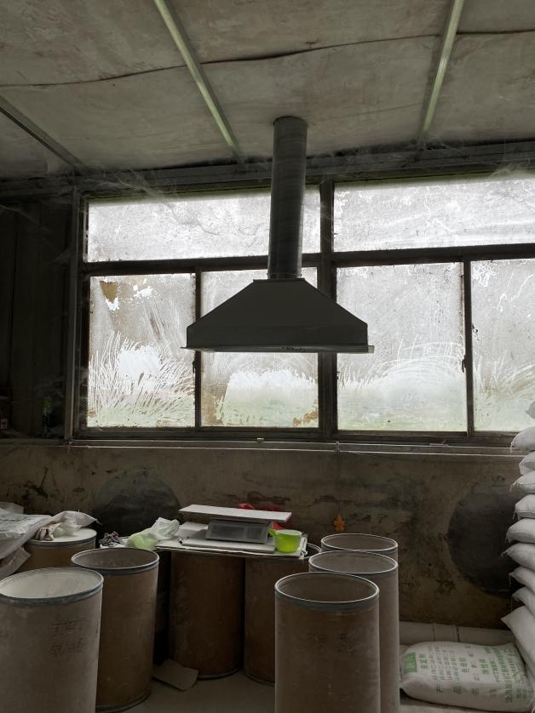 | 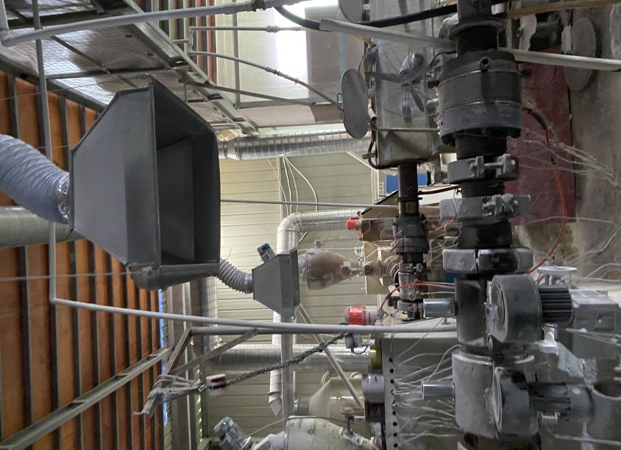
配料区 | 注塑工序
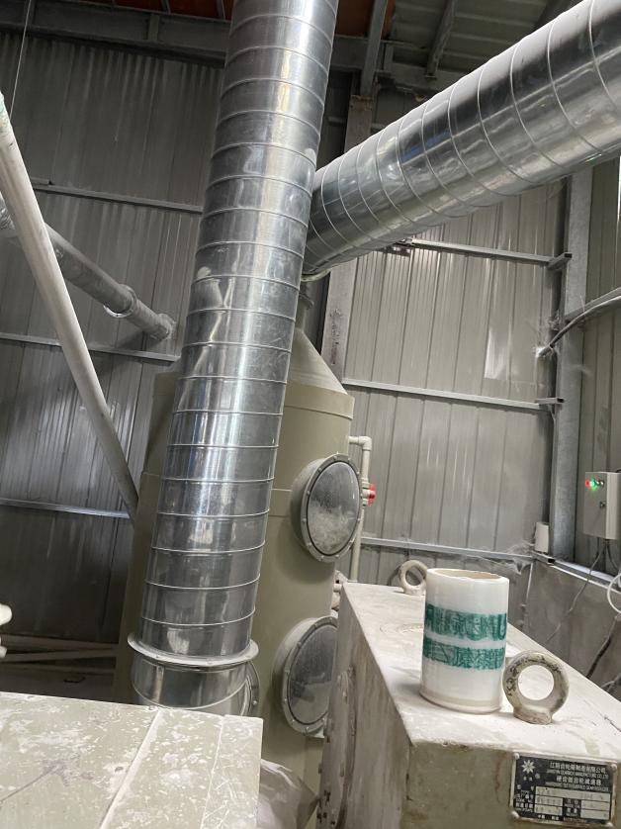 | 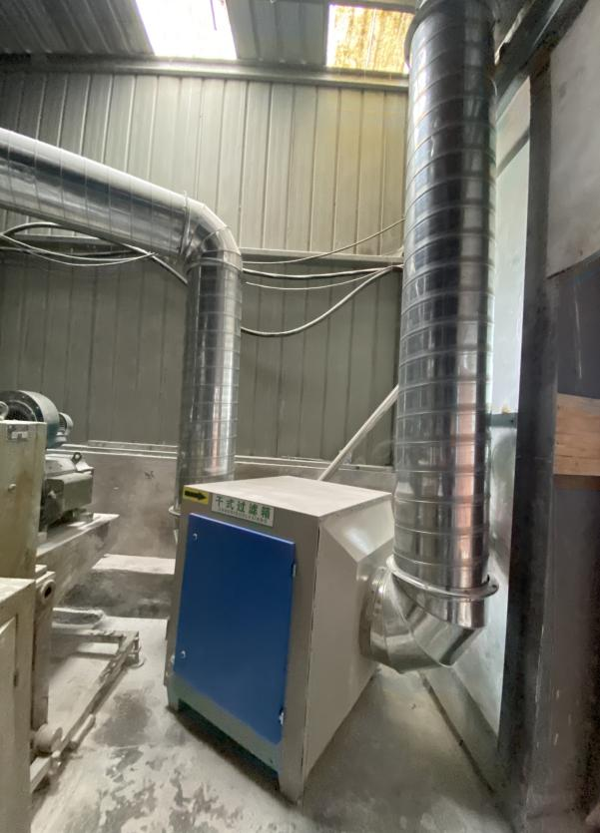
水喷淋 | 干式过滤箱
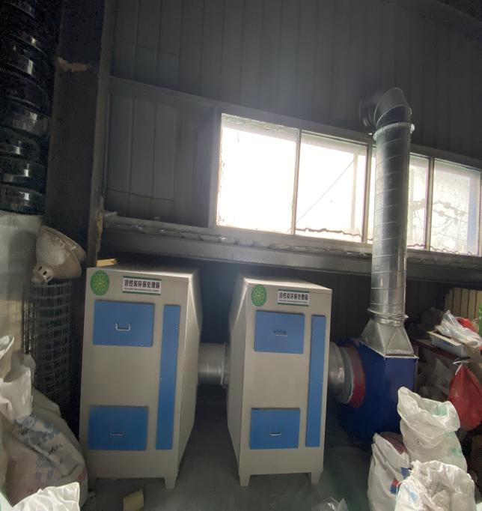 | 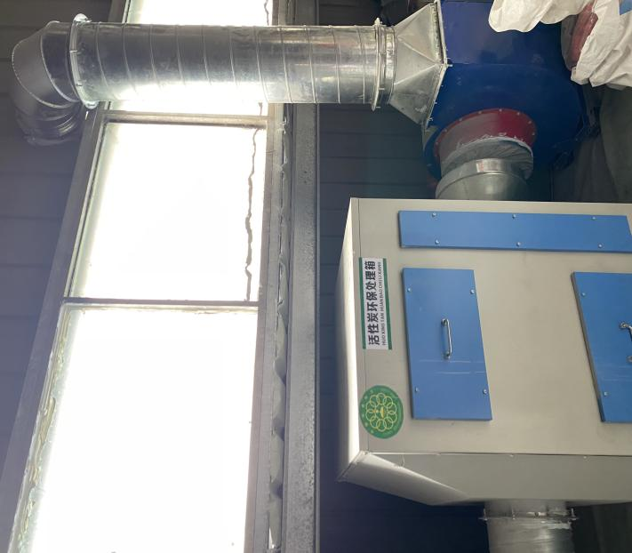
两级活性炭 | 注塑工序水喷淋+过滤棉+二级活性炭吸附+15m高排气筒（DA001）
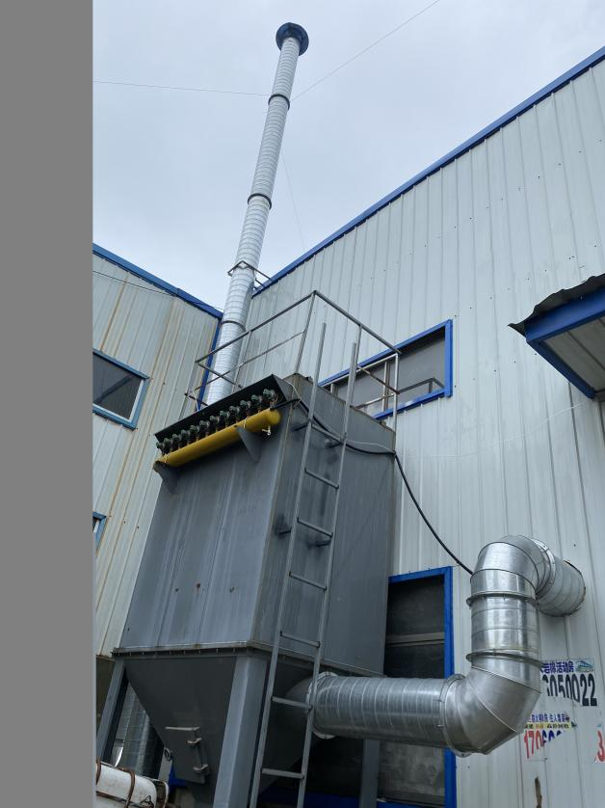 | 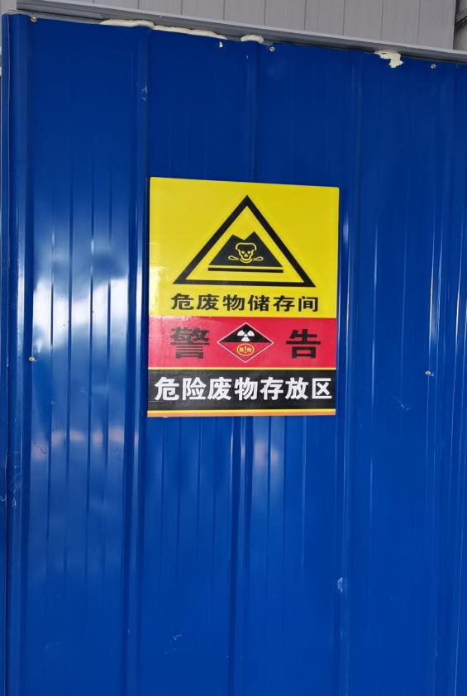
配料、上料、破碎+混料工序布袋除尘器  +15m高排气筒（DA002） | 危废暂存间

附件4：检测报告
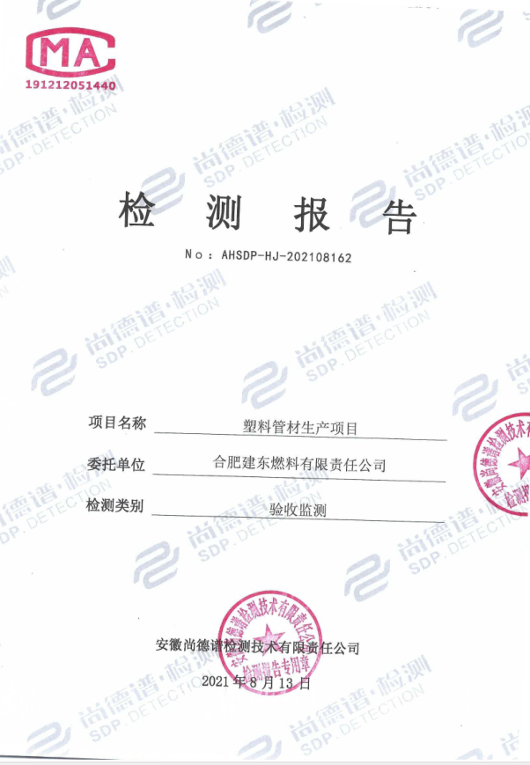

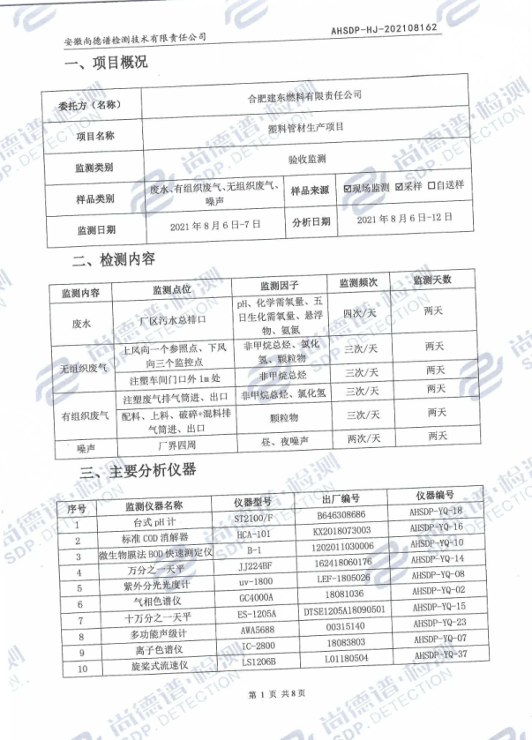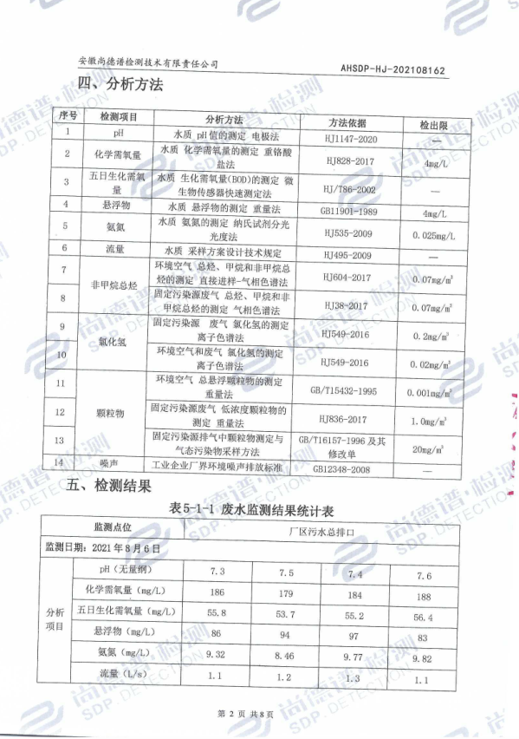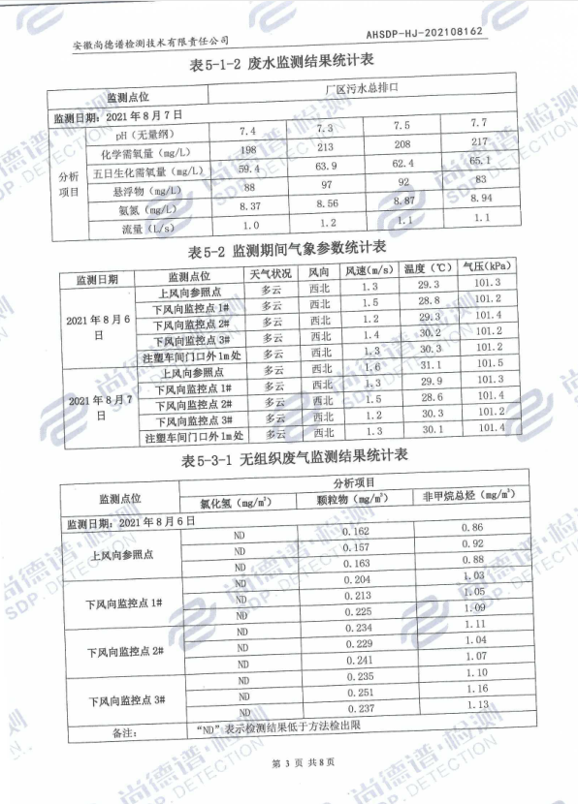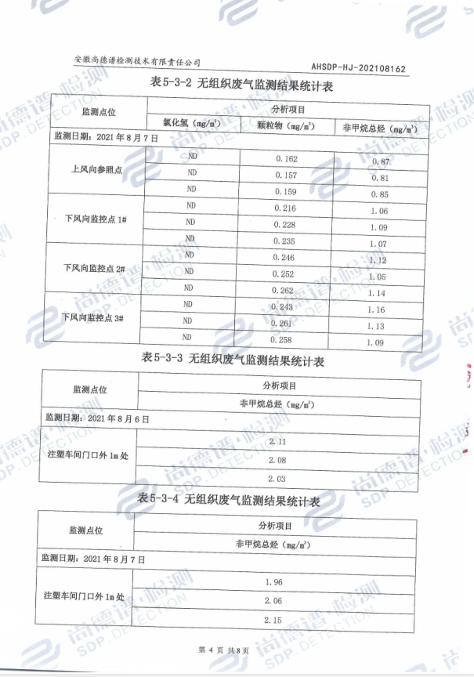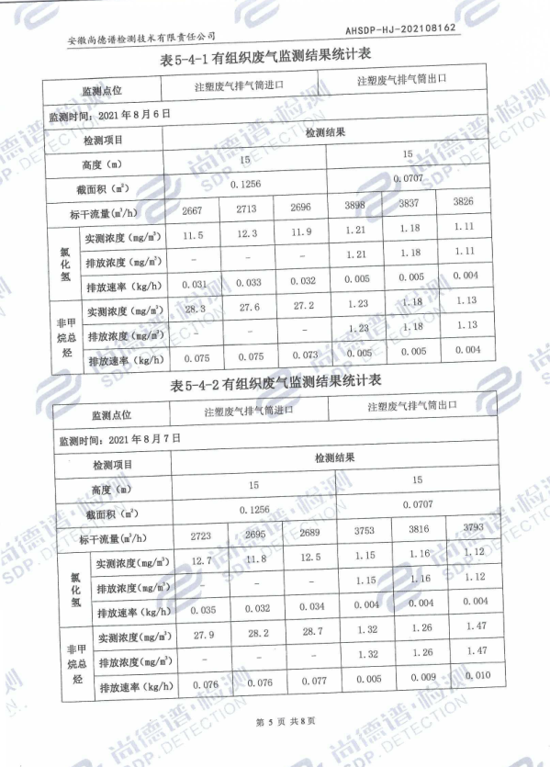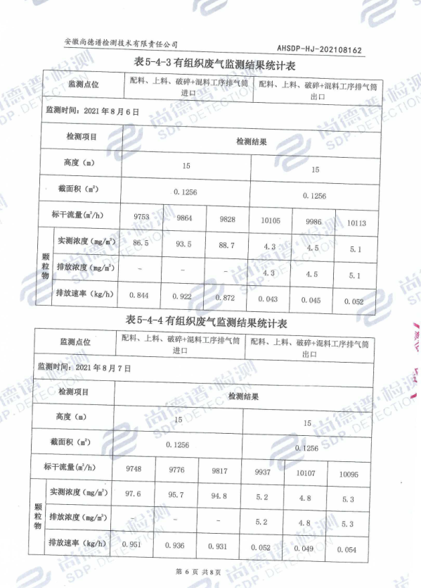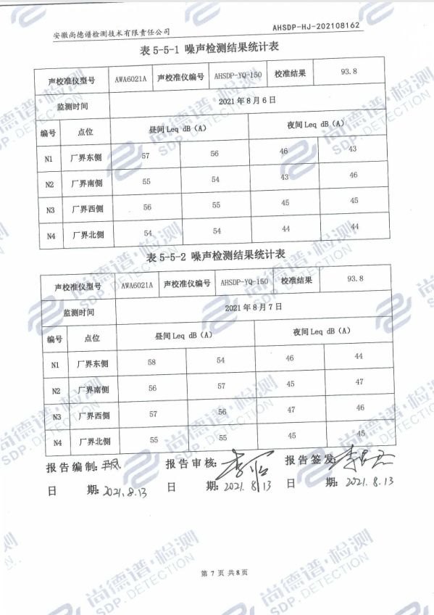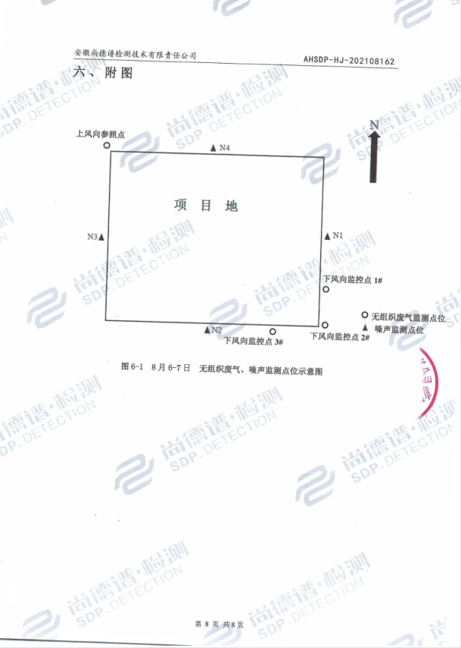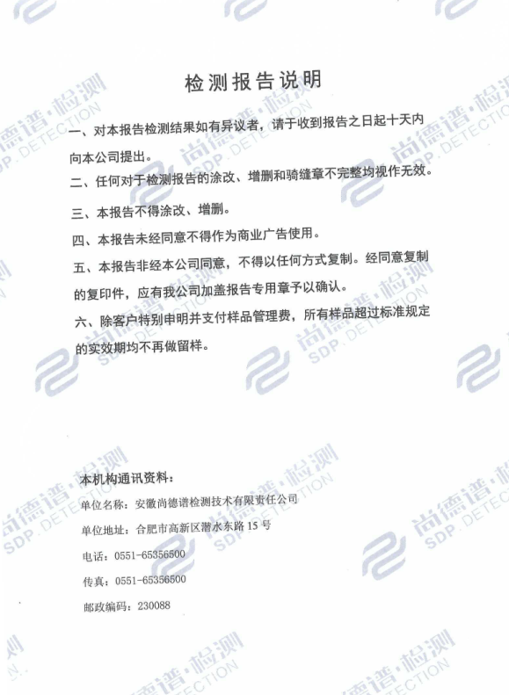

附件5：危废协议
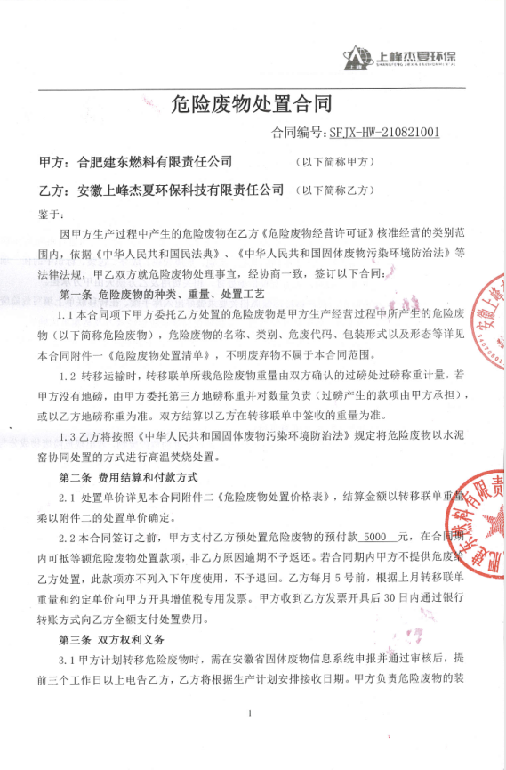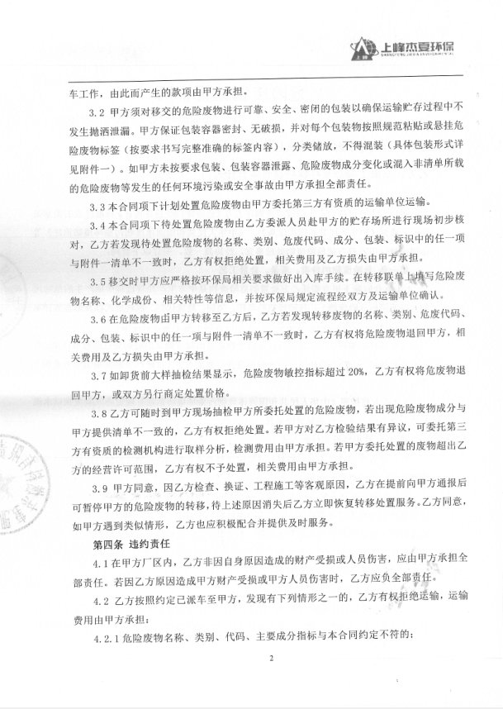

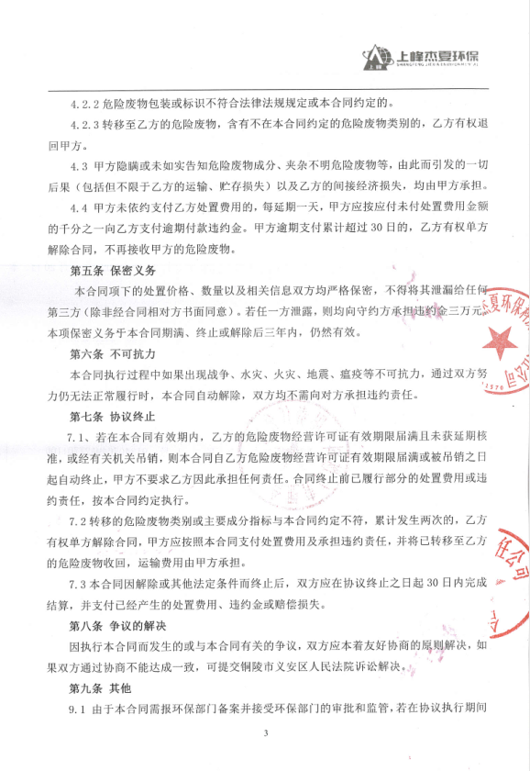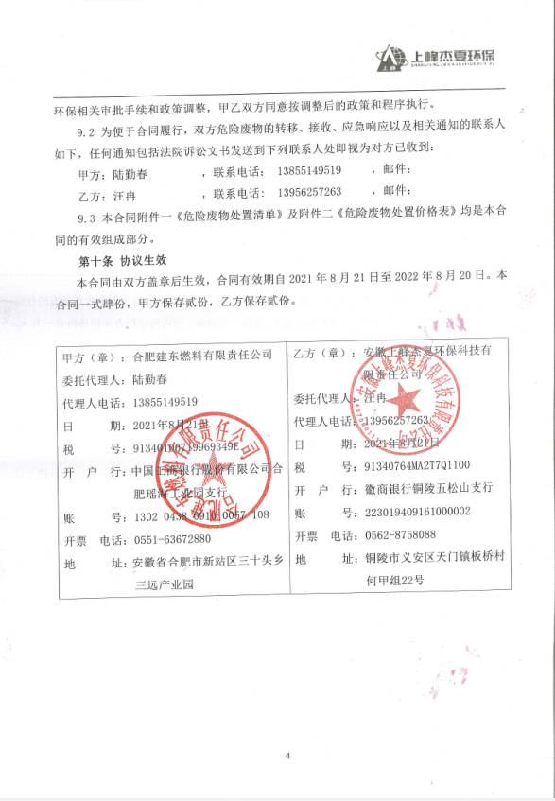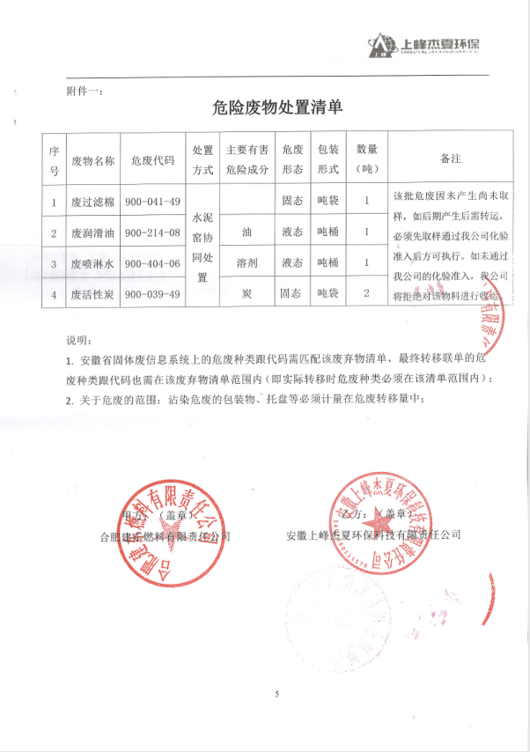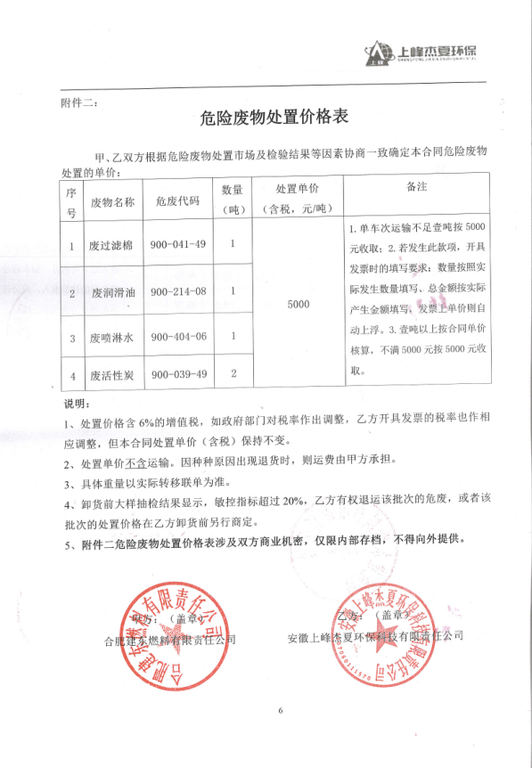
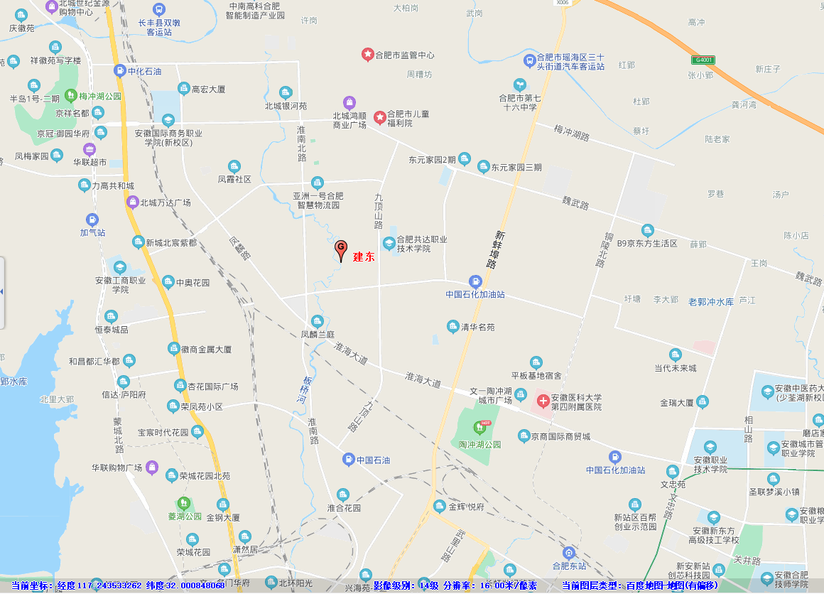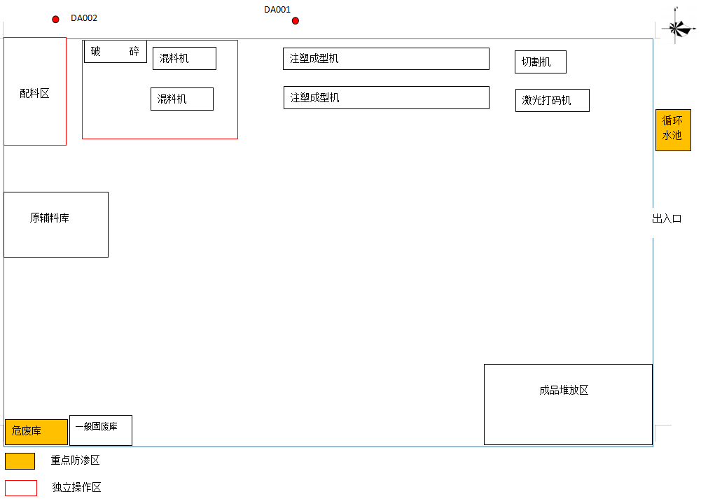
附图一：项目地理位置图
项目所在地
附图二：项目平面布置图

